|  |  |  |
| --- | --- | --- |
|  | **Instituto Politécnico Nacional**    **UPIICSA** | Image result for UPIICSA logo |

**Diplomado en Aplicaciones Informáticas**

**Tratamiento a la Caries Temprana**

**María Luisa Barbosa Méndez**

**Luz María Colín Cabello**

**Lamberto Maza Casas**

**Ciudad de México 1 de Julio de 2017**

# ÍNDICE

CONTENIDO

ÍNDICE 2

INTRODUCCIÓN 3

JUSTIFICACIÓN 4

PRÓLOGO 4

DOCUMENTOS PDF 9

DOCUMENTO CARIES DENTAL 9

RESTAURACIONES DIRECTAS 21

RESINAS 29

QUIZES 39

VIDEOS 40

CONCLUSIONES 42

BIBLIOGRAFÍA 43

# INTRODUCCIÓN

En Operatoria Dental, la Integración Clínica es mucho más de lo que su nombre indica. Abarca en forma completa y detallada la organización y el planeamiento de un consultorio dental, el instrumental y la tecnología clásica y avanzada, los conceptos de histología y cariología y su relación con otras ramas de la Odontología, para llegar a su tema principal: las preparaciones cavitarias y los distintos materiales de obturación, cubriendo también desde las incrustaciones metálicas y las amalgamas hasta los materiales más modernos.

La recuperación masticatoria y estética de los dientes era confinada a restauraciones directas en amalgama. Las soluciones más refinadas prevenían restauraciones indirectas en oro y en los casos en los que la destrucción de los dientes hubiese sido mayor, coronas totales.

Mientras que los pacientes nos exigen mayor estética y el mantenimiento de sus piezas dentarias los programas preventivos, la mayor conciencia sobre la conservación de las piezas dentarias por parte de los pacientes cambia la prevalencia y los patrones de la caries. Pese a que la amalgama es día a día más cuestionada.

La búsqueda de materiales restauradores más estéticos, contribuyó a la experimentación, difusión y empleo de técnicas adhesivas que, en los años noventa, revolucionaron las modalidades reconstructivas utilizables en estos ámbitos.

Es importante la selección de los materiales a utilizarse en la restauración, considerando sus características y propiedades, los factores relacionados con el diente y las exigencias del paciente.

La mejora de los materiales restauradores, la variada gama de colores dentarios y la preocupación de la apariencia dental en los pacientes conllevan a realizar procedimientos selectivos enfocados en la mejora estética de sus dentaduras.

En la actualidad, en virtud del perfeccionamiento de las técnicas y de los materiales, la mayor parte de las restauraciones de los dientes pueden realizarse a través de la utilización de materiales compuestos y cerámica. Según muchos autores, constituyen una de las metodologías de primera elección para la rehabilitación de los dientes.

# JUSTIFICACIÓN

Conocer las técnicas y materiales más modernos capaces de devolver la funcionalidad y estética de los dientes.

El tratamiento de las lesiones dentarias consiste en poner en práctica los procedimientos o técnicas que tienden a evitar la propagación de las lesiones que llevan a la destrucción total de un diente. Se describen tratamientos alternativos conservadores, por ejemplo, amalgama resinas, donde podemos cambiar hasta el tono del diente en caries tempranas.

# PRÓLOGO

El presente trabajo describe un sitio web que los autores hemos podido desarrollar gracias a los conocimientos adquiridos durante el Diplomado en Aplicaciones Informáticas impartido en la UPIICSA del glorioso Instituto Politécnico Nacional. El producto final de este trabajo ha sido posible gracias al apoyo que los autores recibimos del Instituto a través de la prestación del año sabático de agosto de 2016 al mismo mes del año 2017.

La elección del tema central del trabajo, a saber, “Tratamiento a la Caries Temprana” obedece a la necesidad de mostrar a los alumnos y a la población en general información accesible y entendible de cómo se puede dar solución al inicio de una lesión cariosa; las técnicas preventivas habituales como son higiene bucal que incluye la técnica de cepillado y todos los coadyuvantes de limpieza como son: hilo dental, cepillos interdentales, puntas de goma, detector de placa dentobacteriana, enhebradores de hilo dental, pastas fluoradas. Y la aplicación tópica de fluor como medida preventiva que permite la remineralización del diente. Así como, mostrar los tratamientos alternativos cuando ya está presente la caries en su etapa inicial o de primer grado.

El trabajo está constituido por tres secciones incluidas en un menú horizontal desplegado a través de una página web mostrada utilizando un software servidor web (Apache).

Las secciones son: Documentos PDF, Quizes (exámenes rápidos de retroalimentación), y Videos. En la sección Documentos PDF, llamada en el trabajo Docs PDF (véase figura)

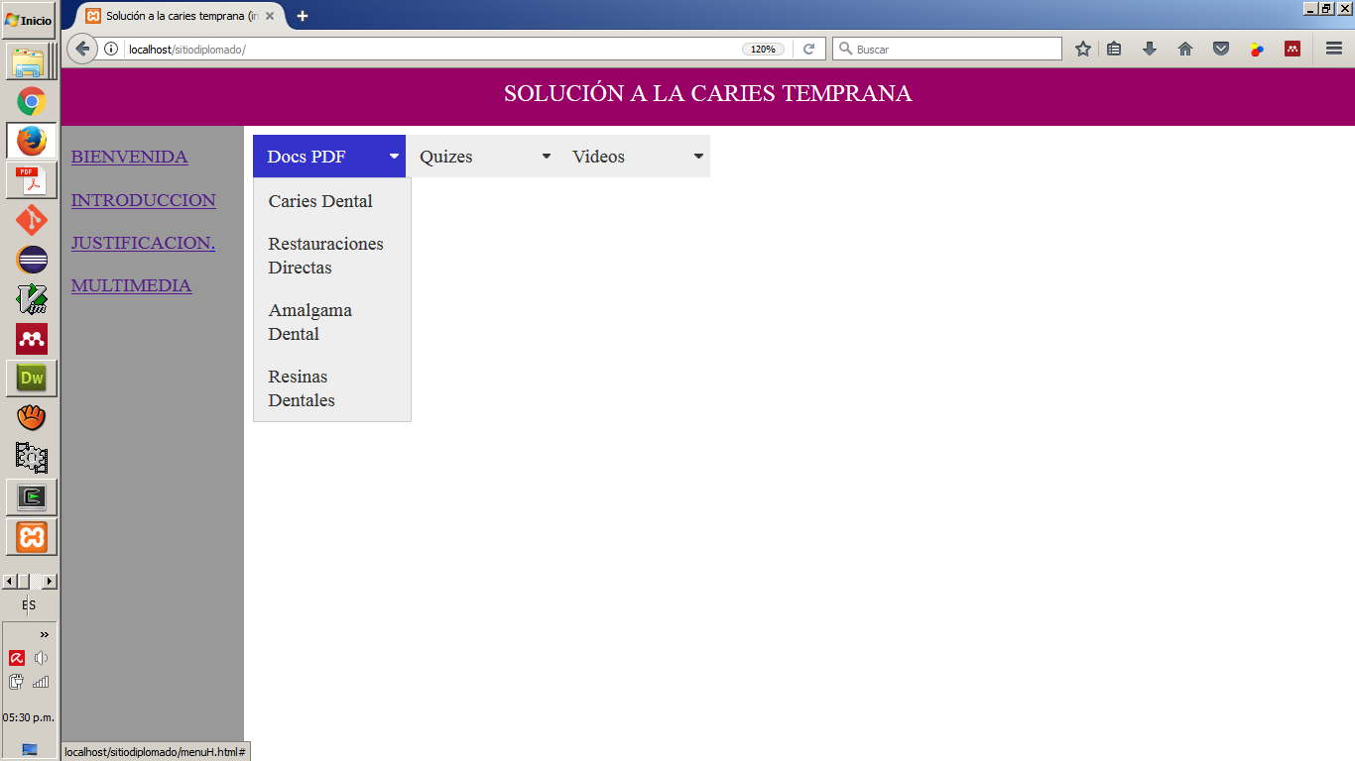

Se incluyen los documentos Caries Dental,

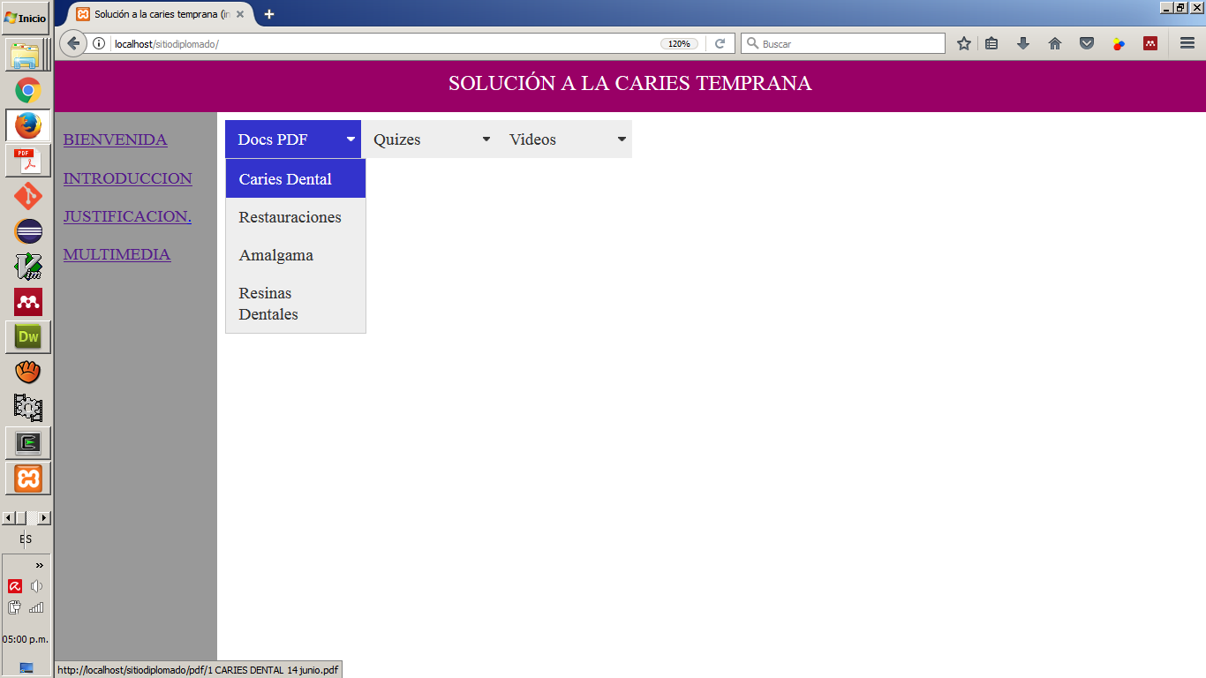

donde se describe de una manera muy sencilla lo que debe entenderse por caries; el segundo documento, Restauraciones Directas,

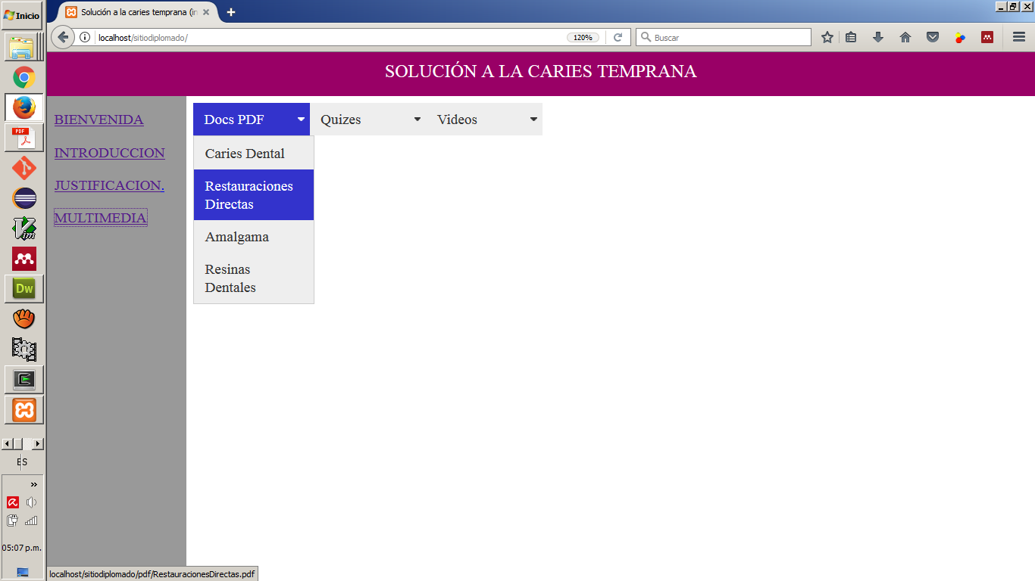donde nos referimos a restauraciones directas, se indica el uso de amalgamas y de resinas, y una breve descripción de lo que es una cavidad en odontología. En el tercer documento, Amalgama Dental, referimos su uso y ventajas en el campo

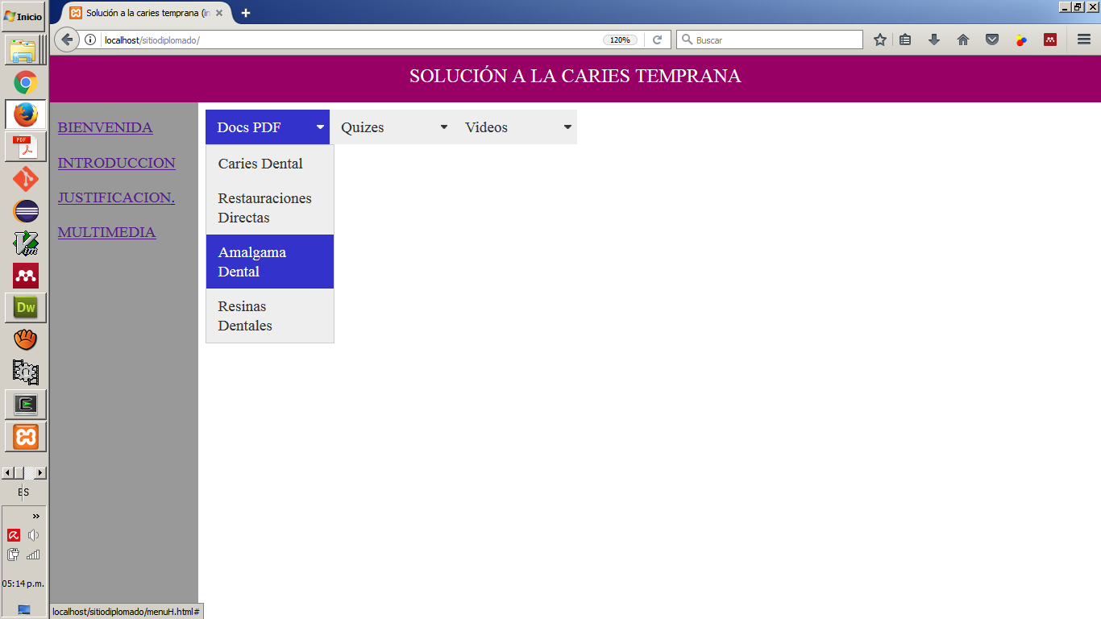

clínico de la odontología. El cuarto documento, Resinas Dentales,

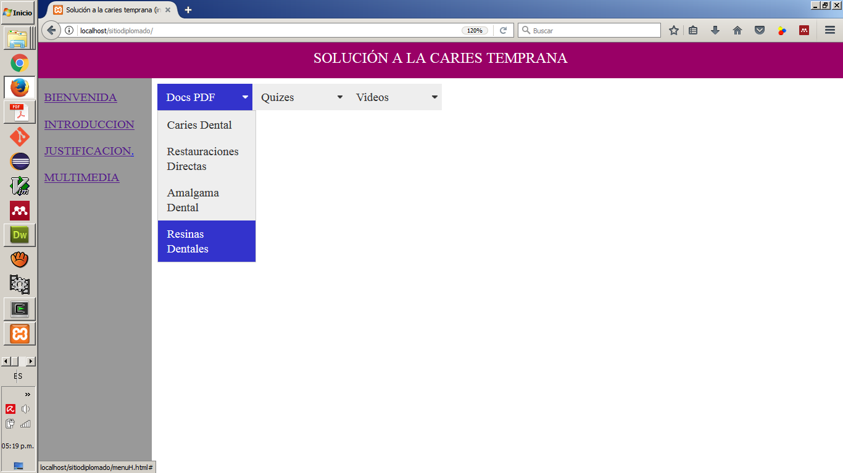

nos referimos al uso de las resinas dentales, sus indicaciones y ventajas con respecto al uso de la amalgama.

En el menú Quizes

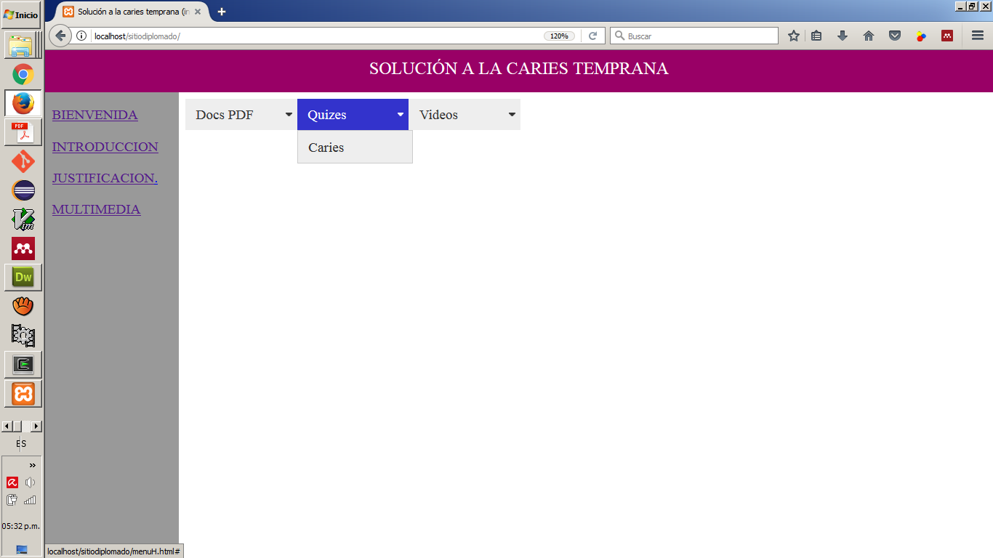

se incluye una lista breve de preguntas que se pueden utilizar como retroalimentación del tema para los alumnos.

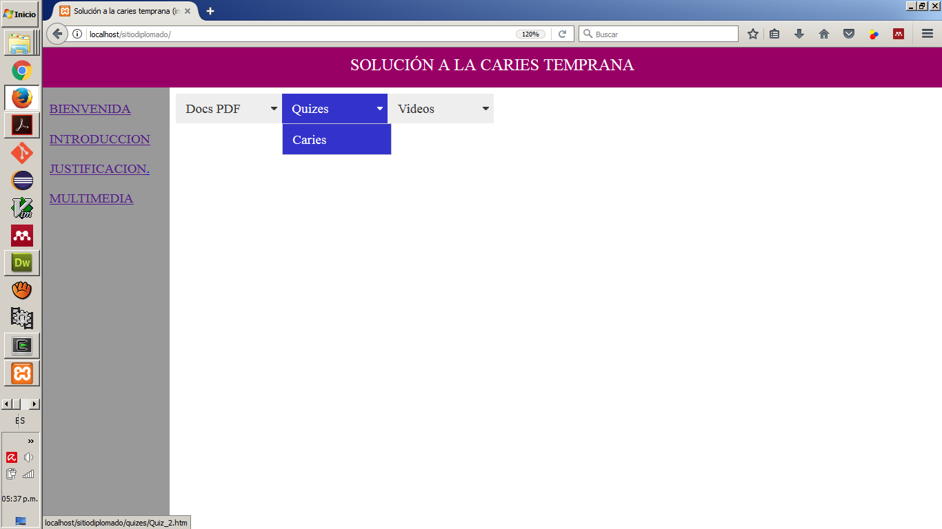

En el menú Videos

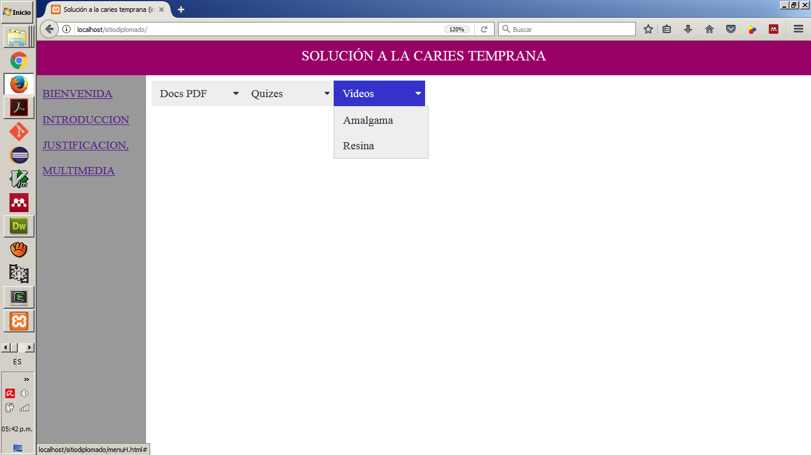

hemos incluido dos grupos de videos: el primero relacionado con la amalgama dental

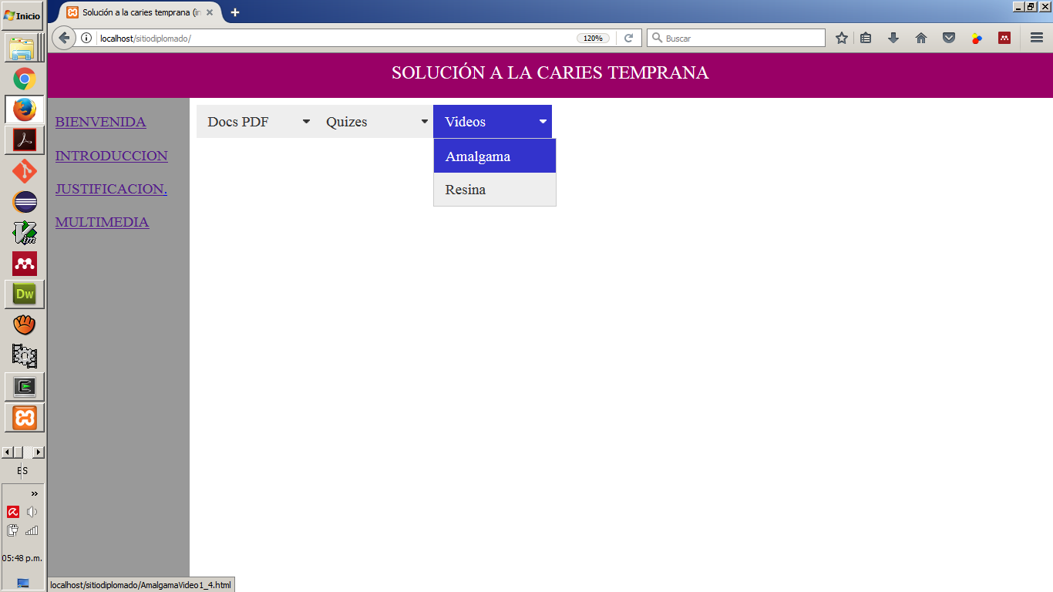

Mientras que en el segundo se muestra la obturación de un diente posterior con resina.

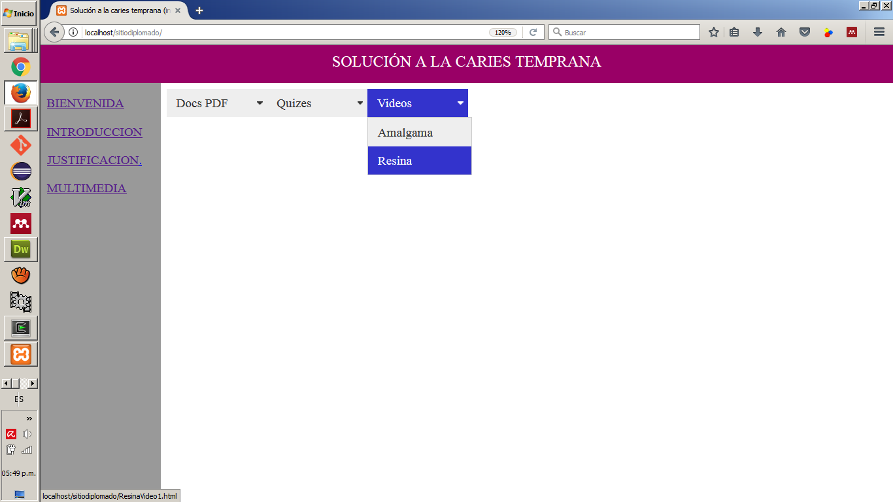

# DOCUMENTOS PDF

En este capítulo se presenta una breve descripción de cada uno de los documentos pdf incluidos en el menú de documentos en este formato. Se incluyen imágenes y casos clínicos en donde aplica.

## DOCUMENTO CARIES DENTAL

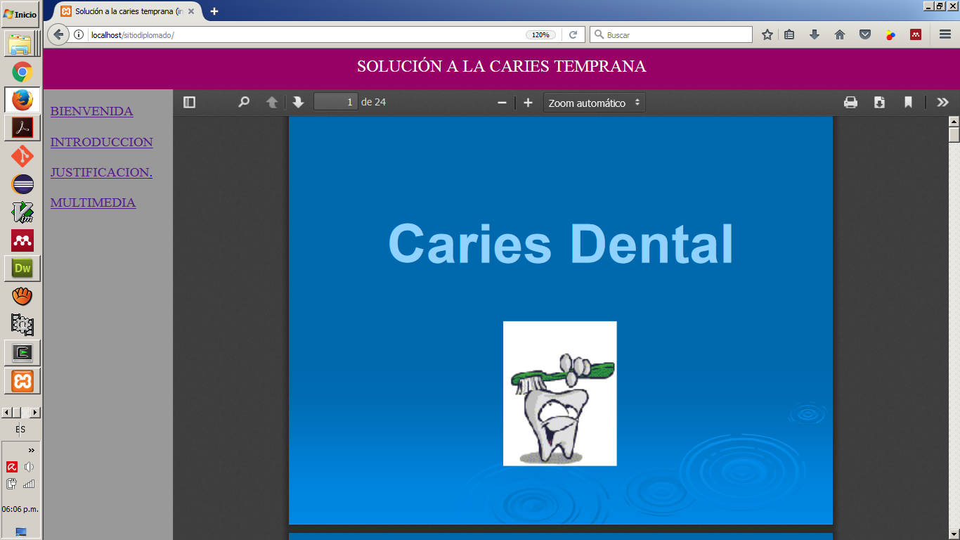

En este documento se presenta una breve definición y síntomas de caries, y los campos básicos de aplicación de caries inicial por mínima invasión.

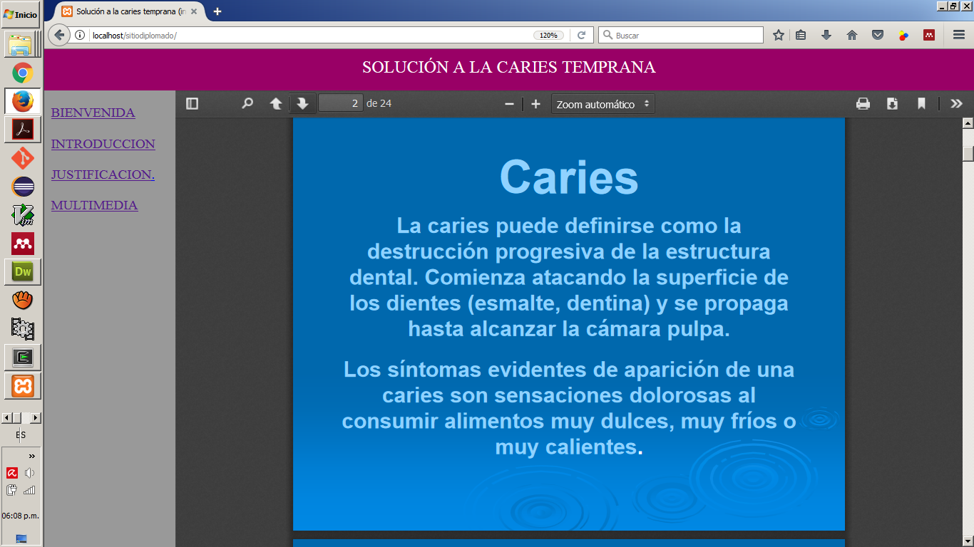

En la siguiente página se muestran los campos básicos de aplicación de la caries de mínima invasión.

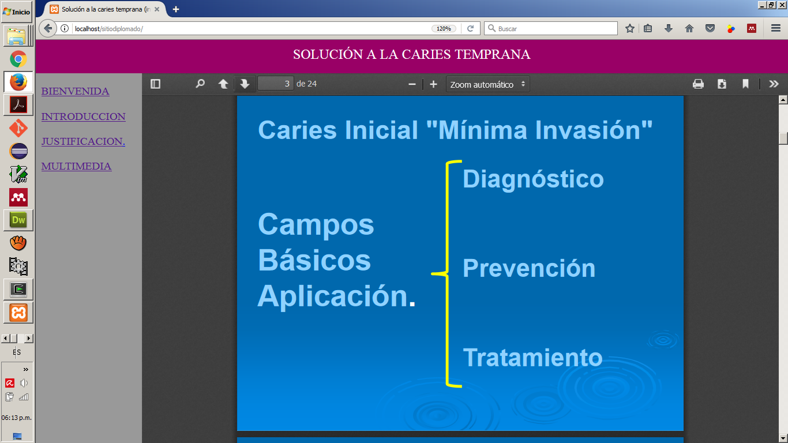

Se muestran los medios de diagnóstico

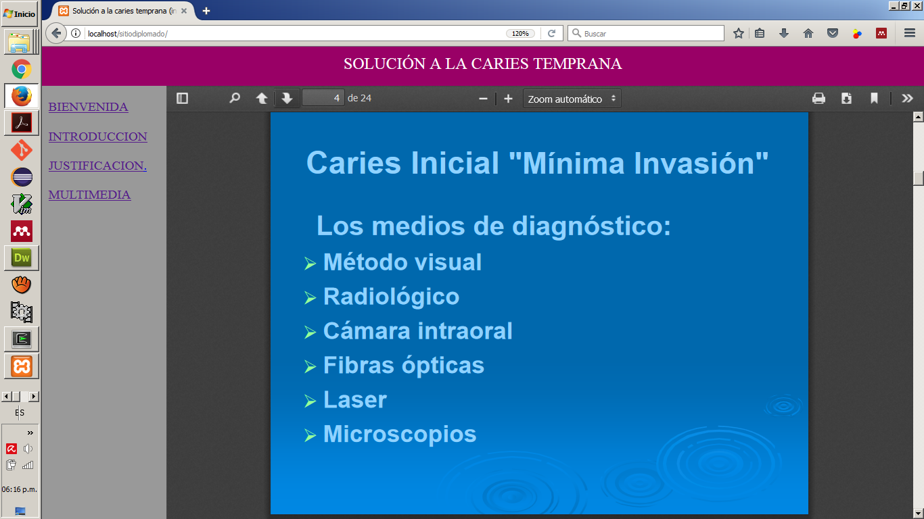

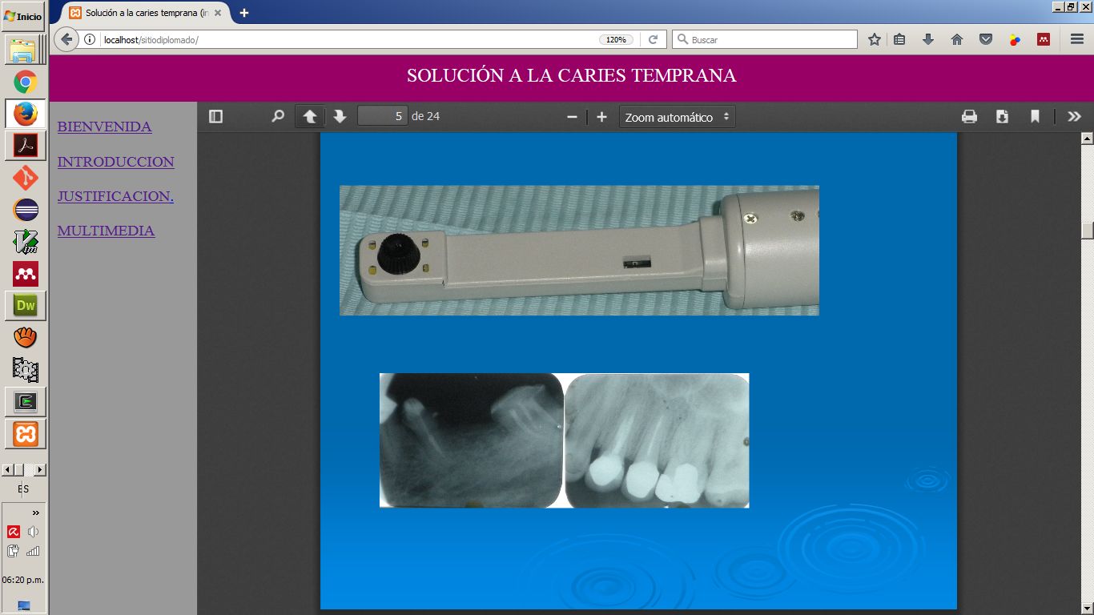

Imagen de radiografías intraorales como medio de diagnóstico

En la siguiente imagen se consignan los medios de prevención

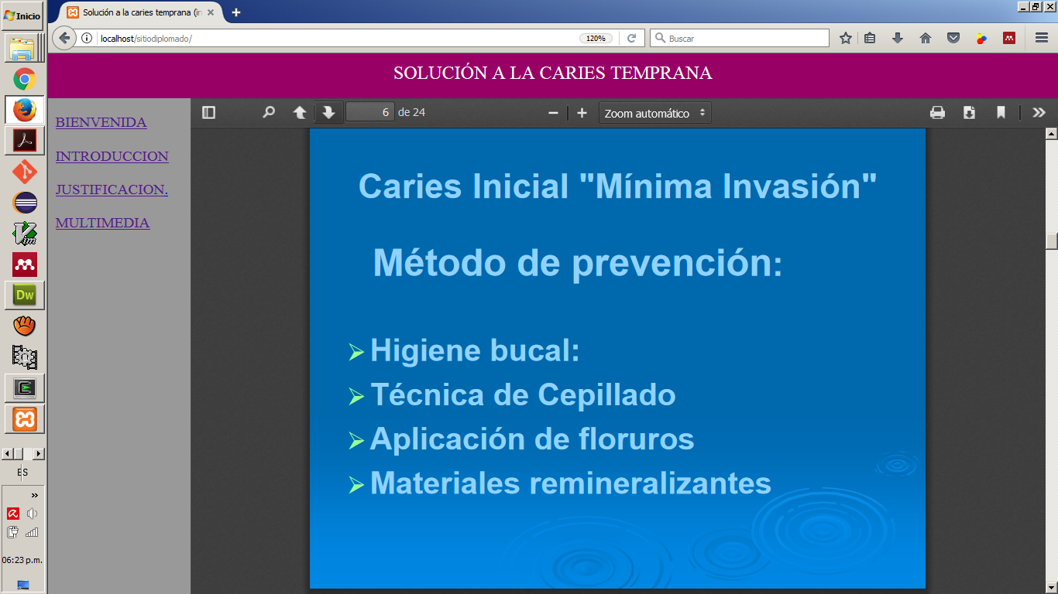

Después se presentan los tratamientos de mínima invasión: el no invasivo, y mínimamente invasivo:

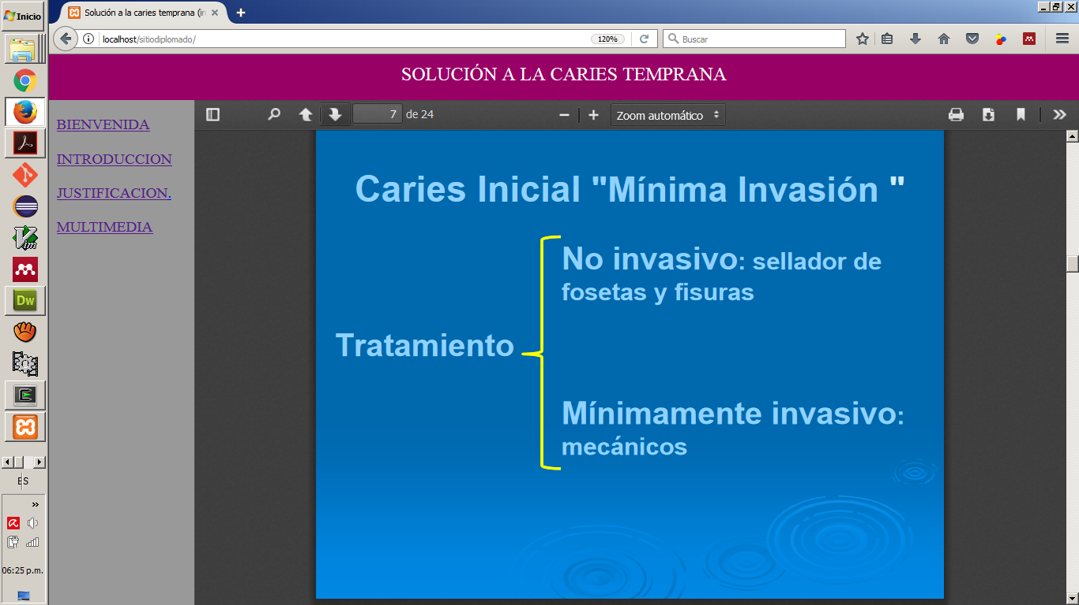

Tratamiento. Se clasifican en no invasivos y mínimamente invasivos. El sellado de fosas y fisuras constituye un ejemplo típico de  tratamiento no invasivo el cual se realiza con resinas compuestas fluidas  o selladores, colocados sobre el esmalte.

Dentro de los tratamientos mínimamente invasivos, podemos distinguir mecánicos manuales y rotatorios

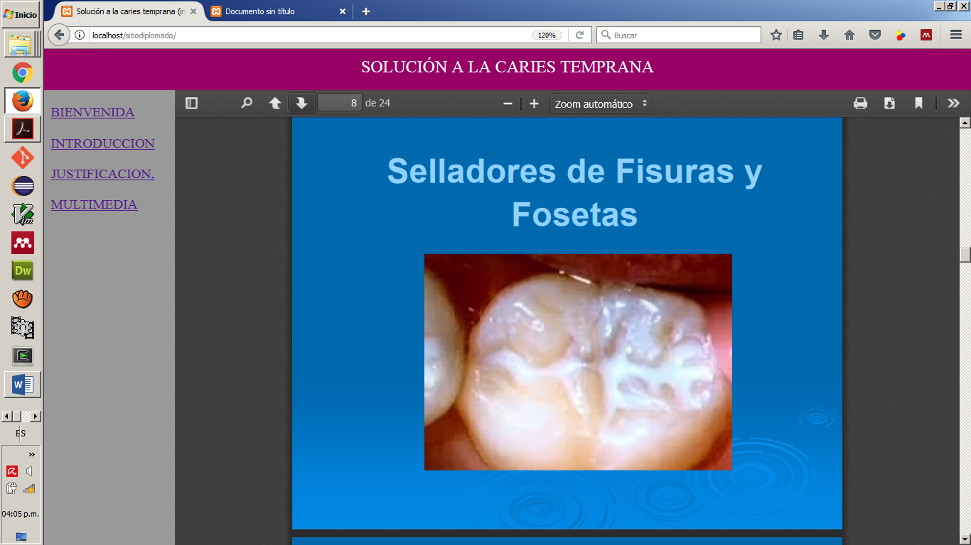

Tratamiento no invasivo

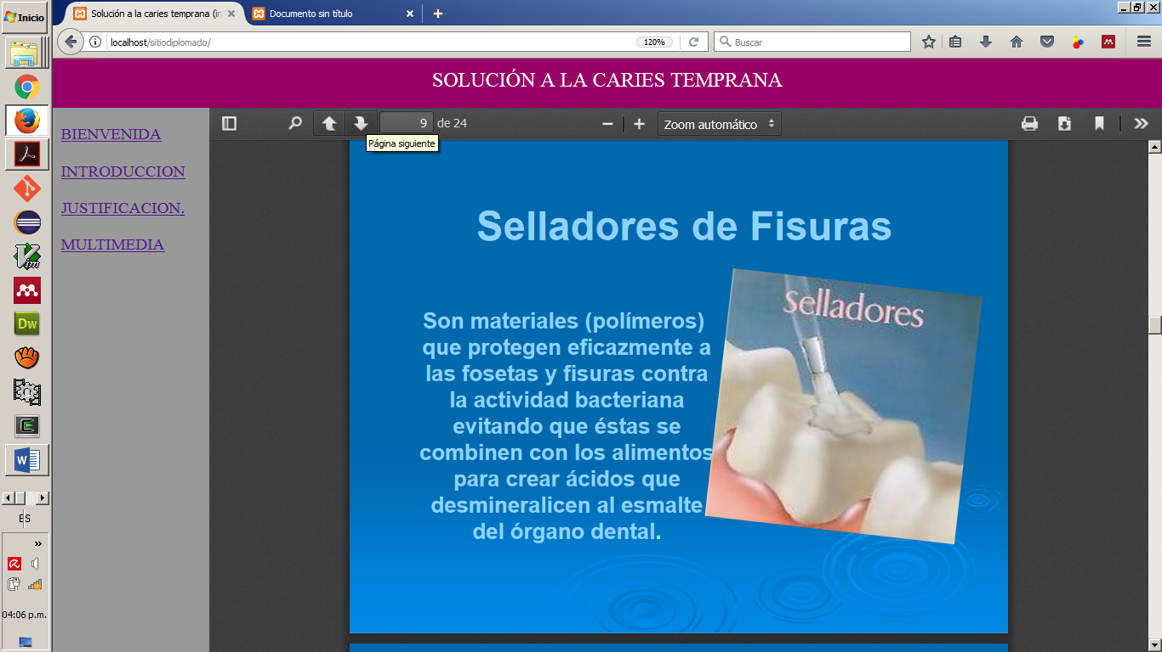

Tratamiento no invasivo

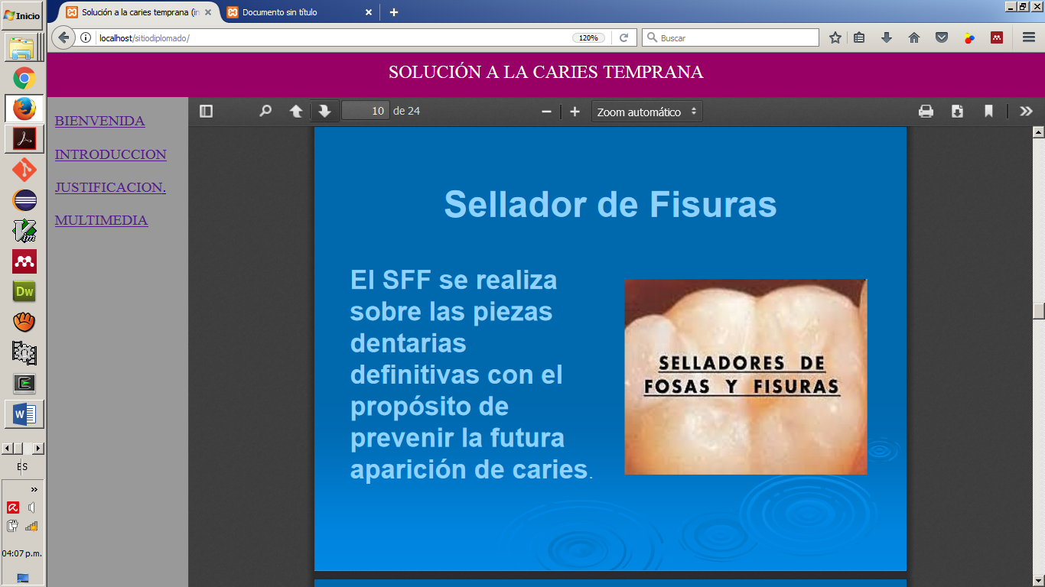

Tratamiento no invasivo

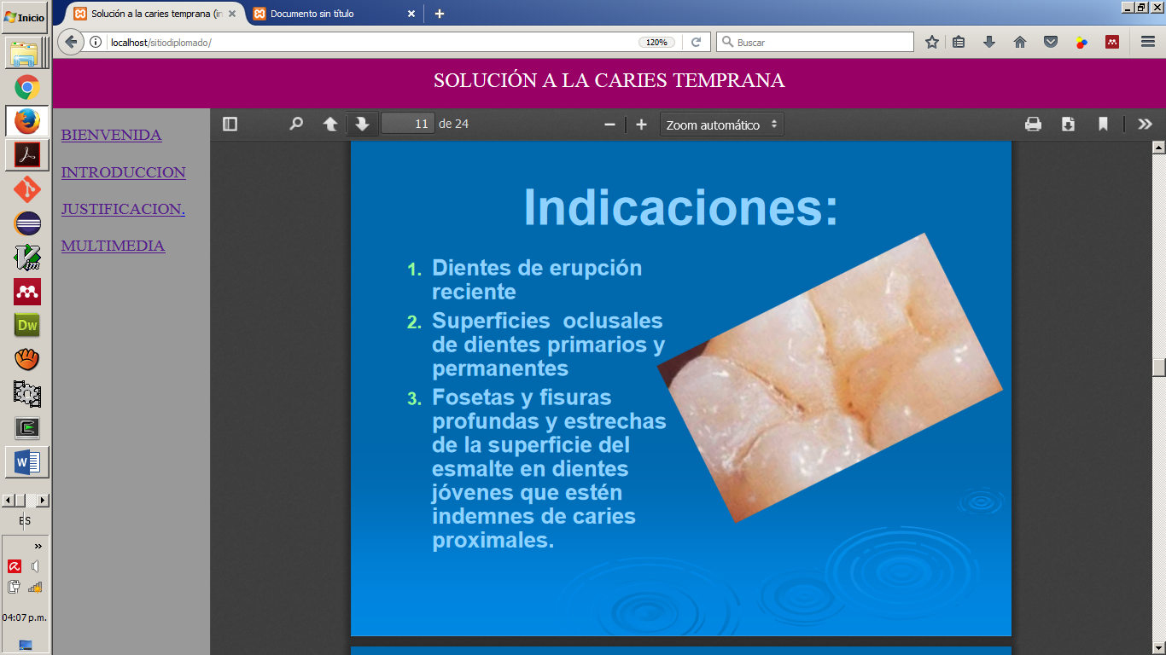

Indicaciones para la aplicación de sellador de fosetas y fisuras

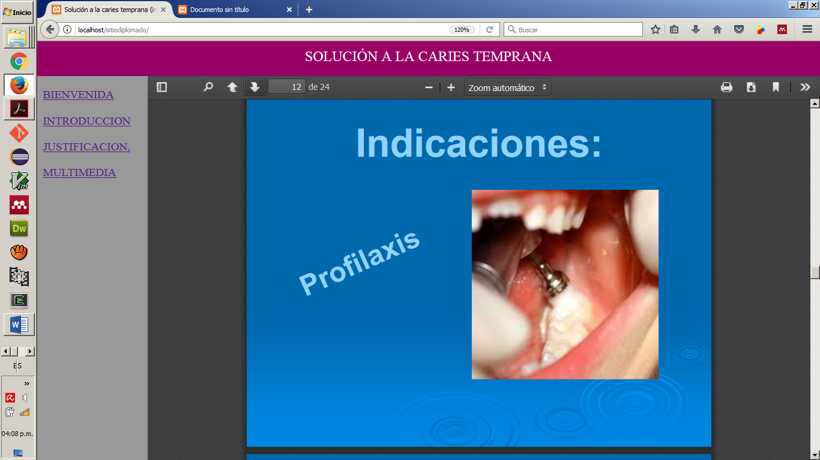

Técnica de profilaxis en área clínica

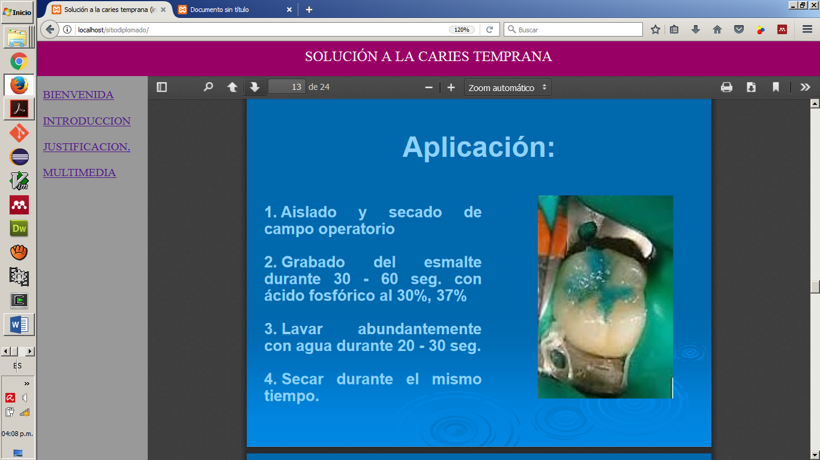

Técnica clínica del sellador de fosetas y fisuras

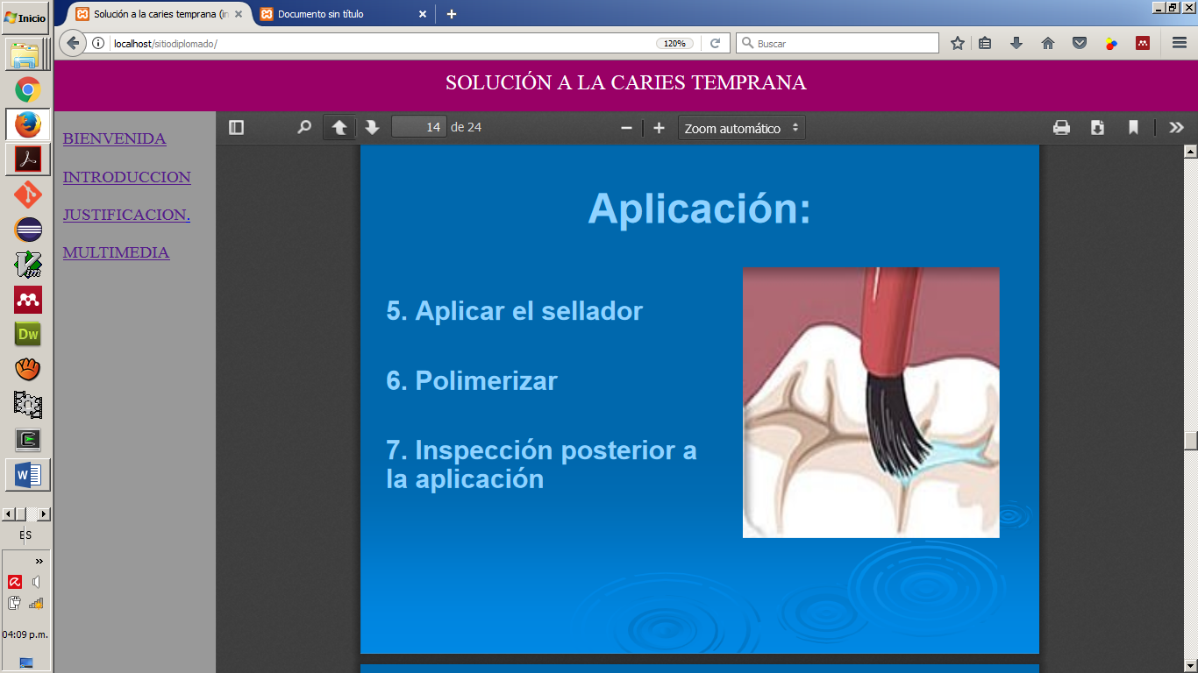

Técnica clínica del sellador de fosetas y fisuras

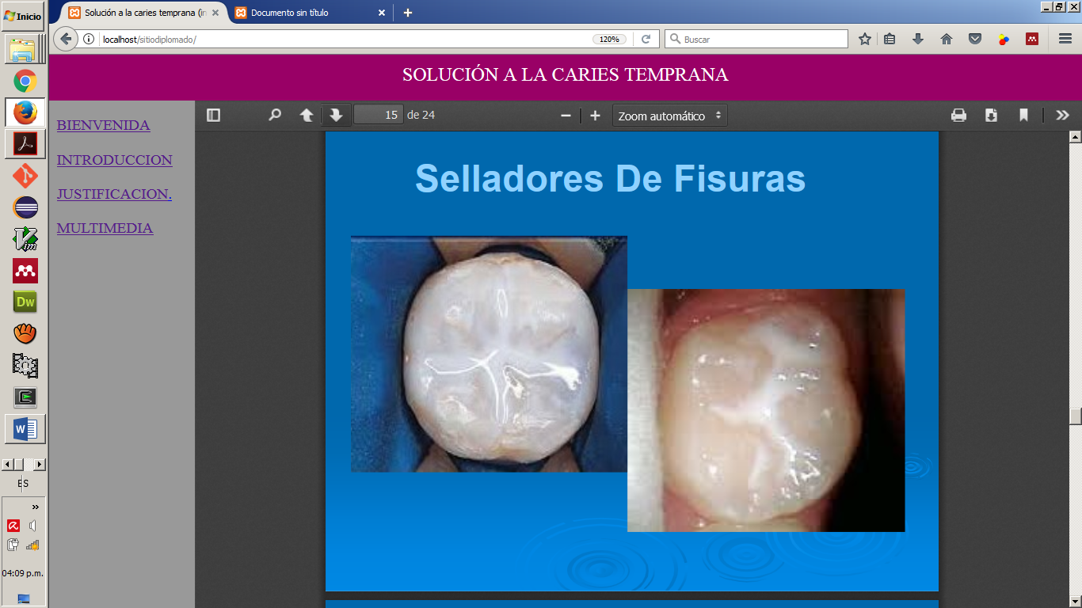

Aspecto clínico del sellador de fosetas y fisuras

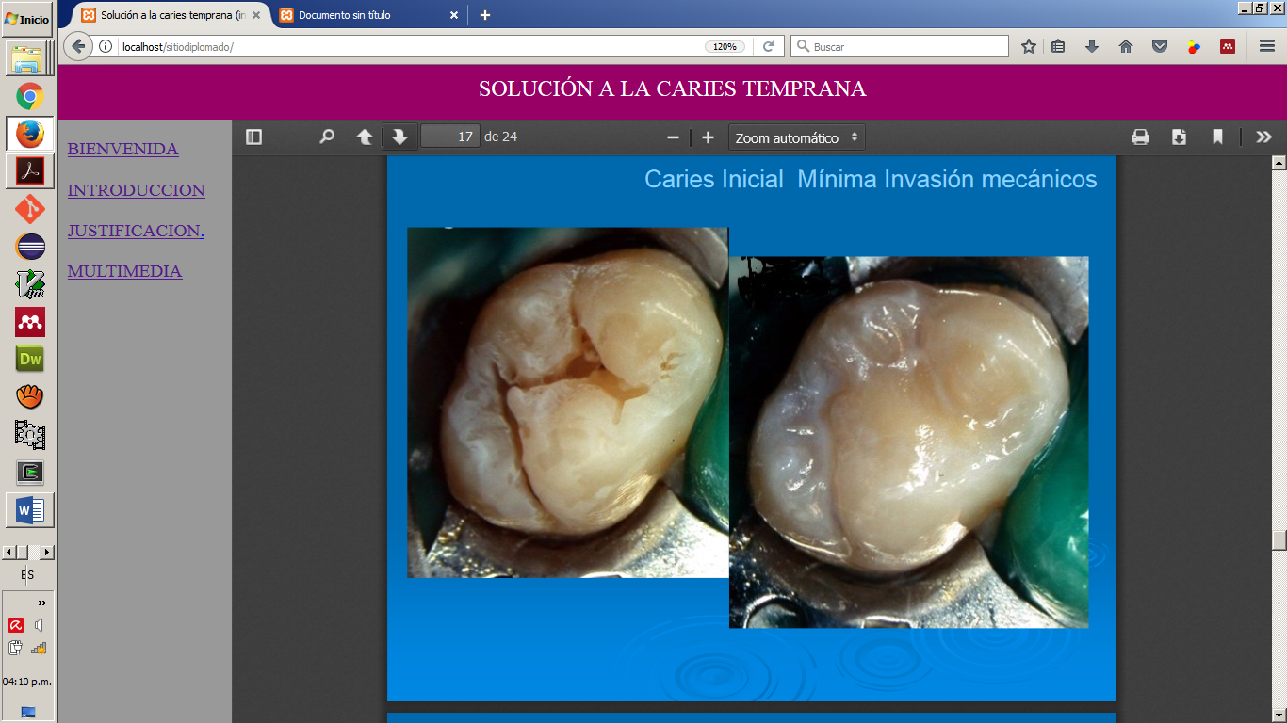

Tratamiento mecánico de mínima invasión

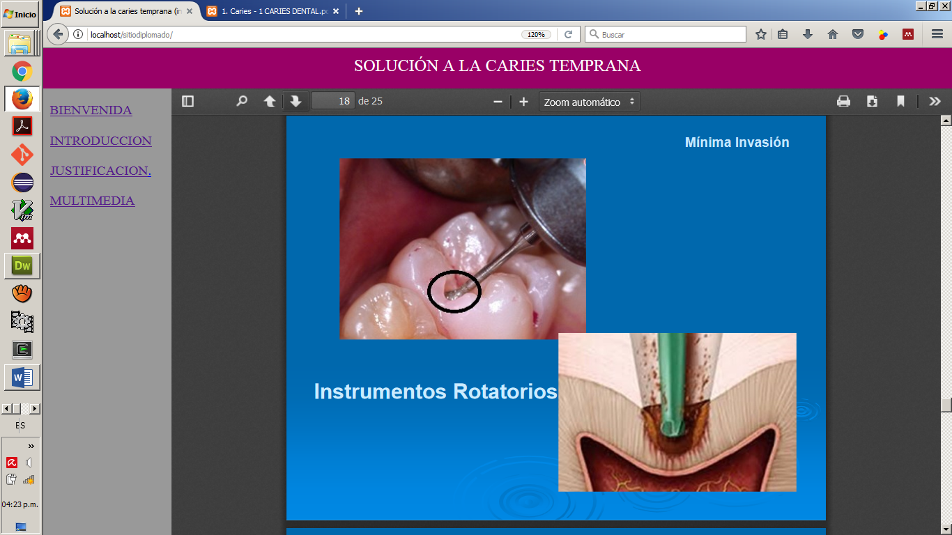

Instrumentos rotatorios empleado en caries de mínima invasión

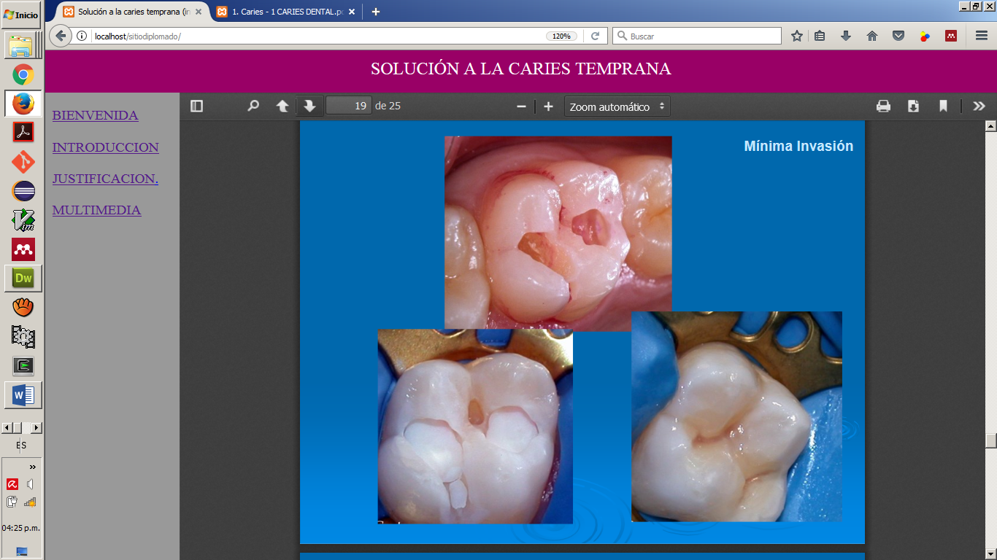

Aspecto clínico de cavidades de mínima invasión

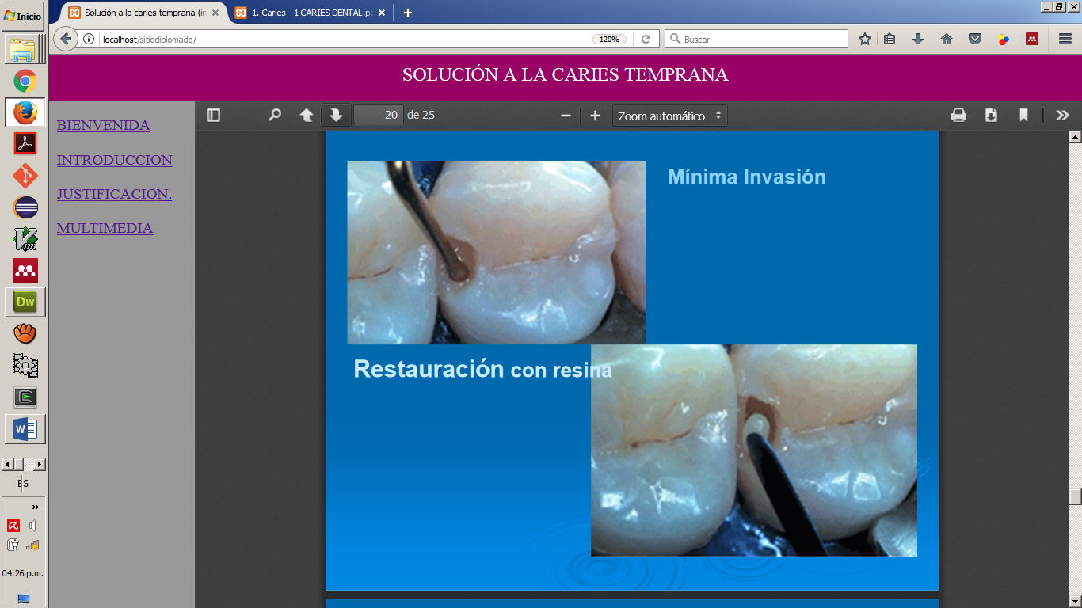

Obturación y restauración con resina

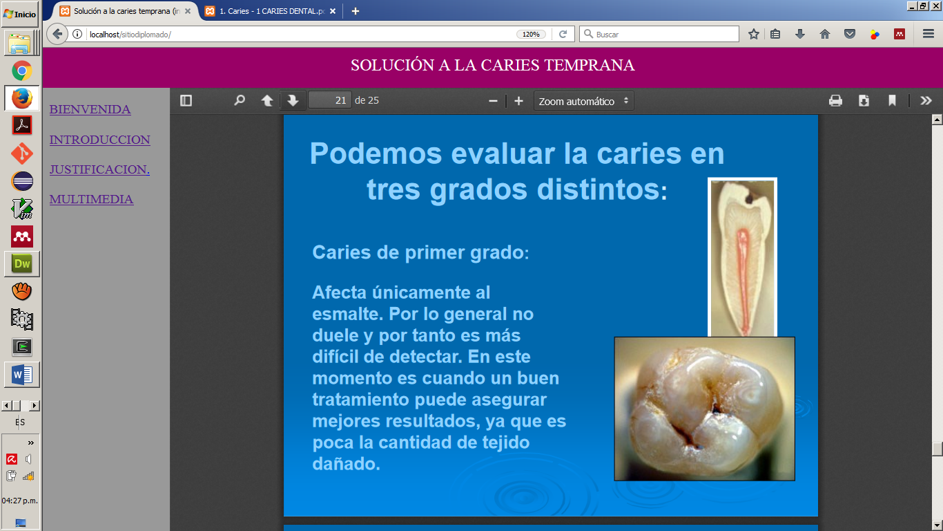

Se menciona la clasificación de caries indicando los tejidos dentales que abarca cada uno de los grados de caries. El primer grado abarca el esmalte del diente.

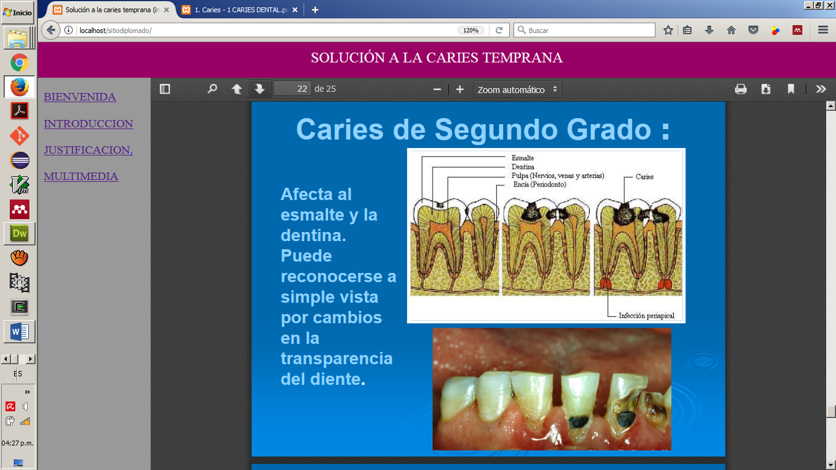

Segundo grado de caries que abarca esmalte y dentina del diente.

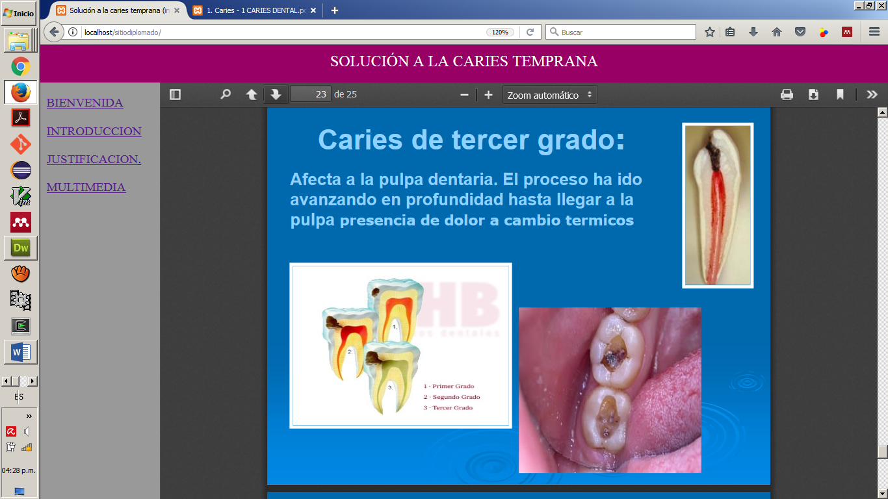

En tercer grado ya abarca todos los tejidos del diente, causando un daño irreversible a la vitalidad del mismo.

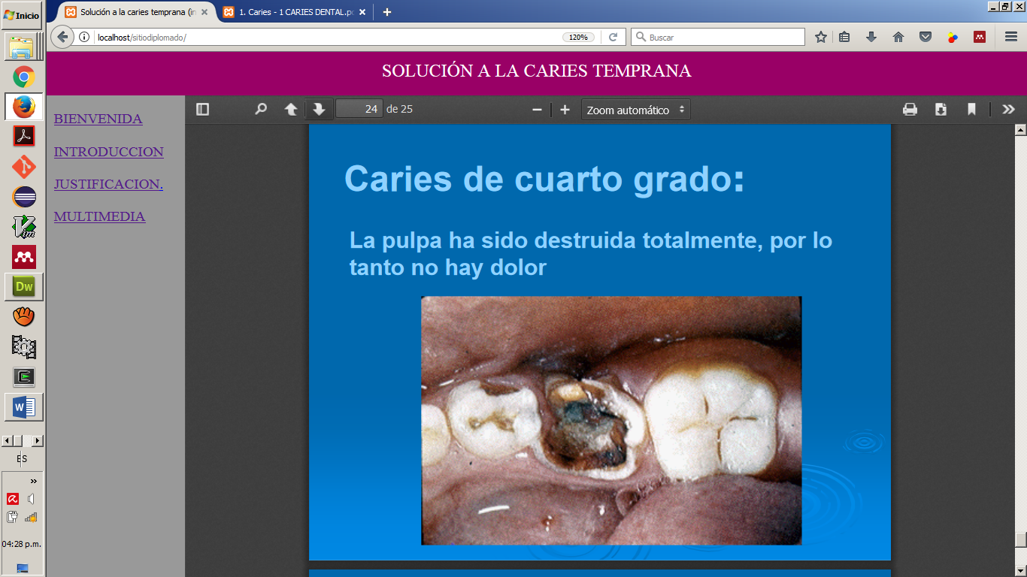

El cuarto grado provoca necrosis o muerte pulpar por lo que clínicamente se observa cambio de color en el diente.

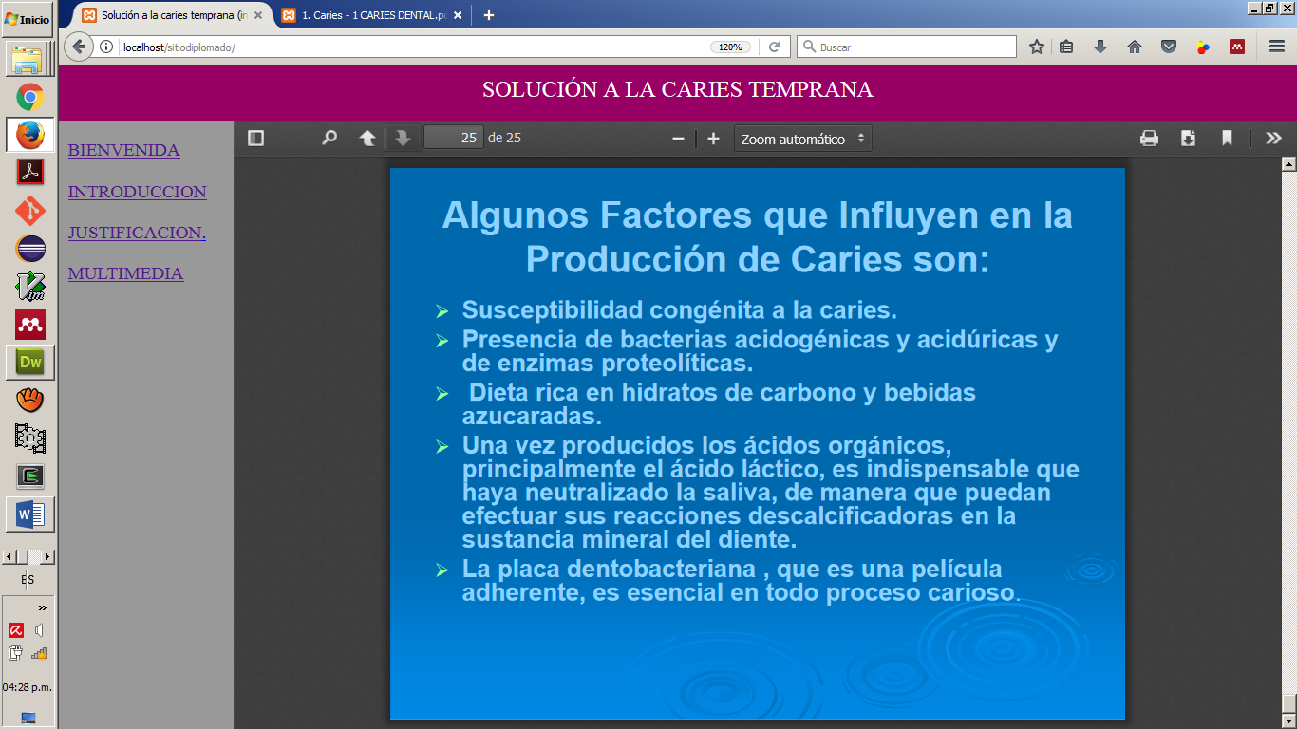

En esta imagen se menciona los factores más importantes que influyen en la producción de caries dental.

## RESTAURACIONES DIRECTAS

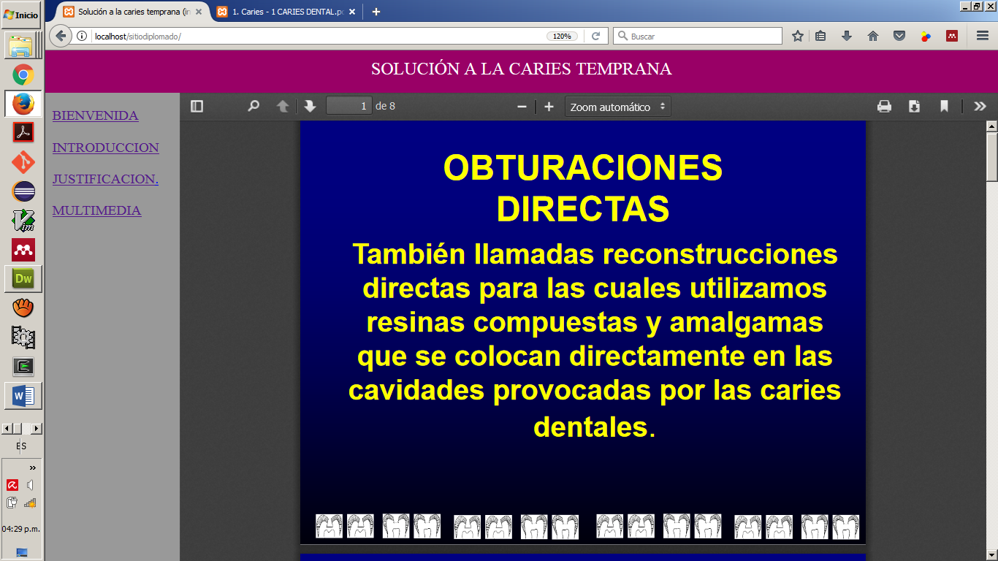

Se describe las restauraciones directas y sus aplicaciones clínicas en odontología

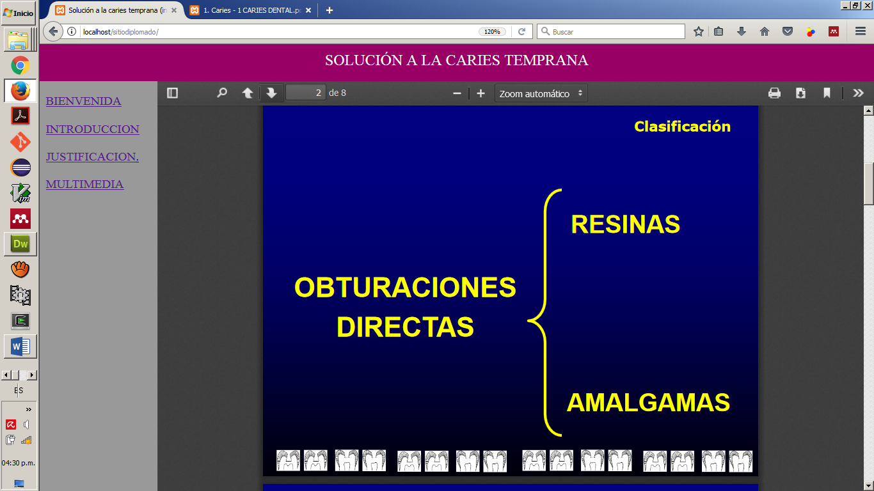

Clasificación de obturaciones directas de acuerdo a la técnica de obturación realizada en una sola cita dental.

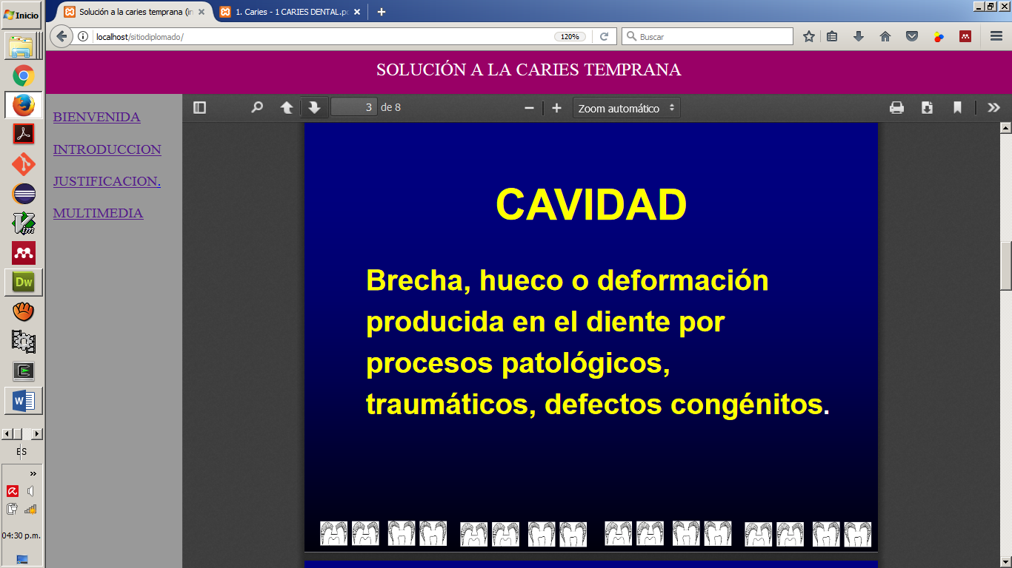

Concepto general de cavidad.

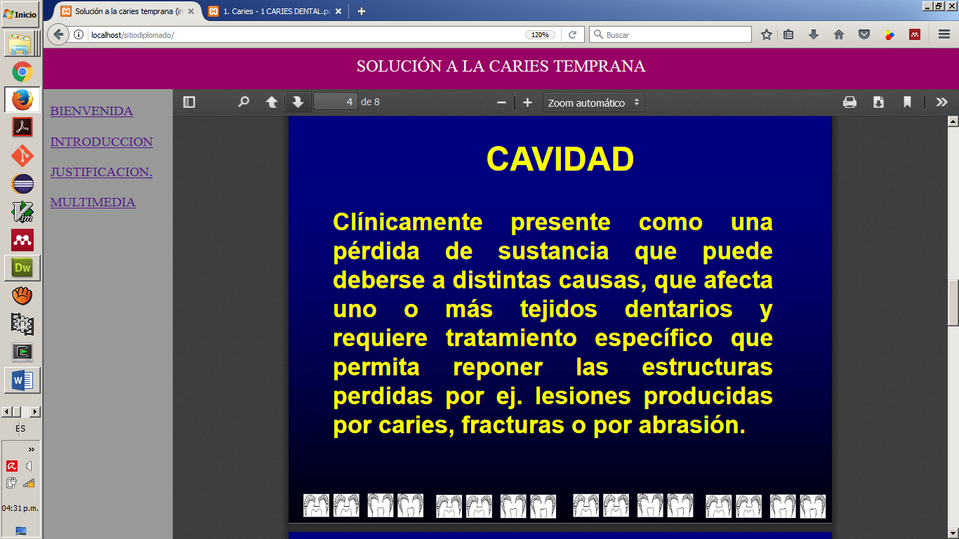

Definición de cavidad dental de un proceso carioso no tratado a tiempo.

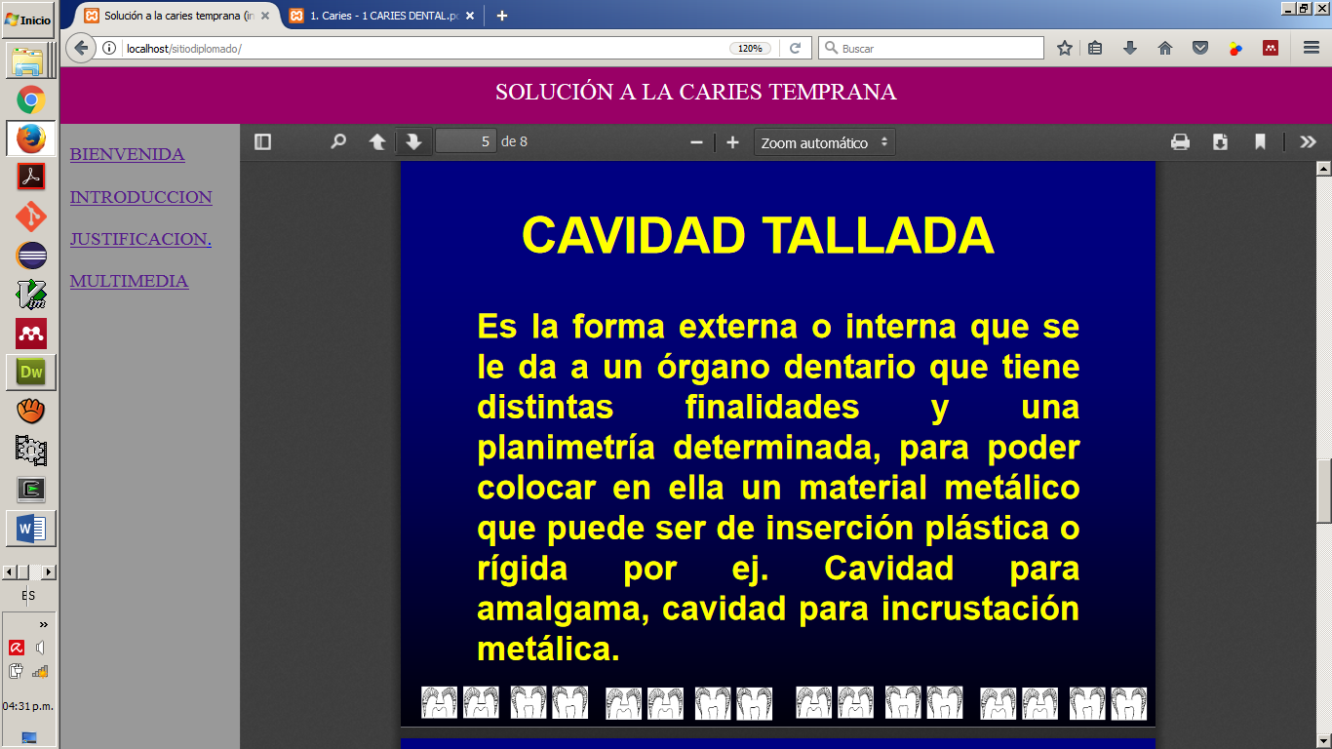

Definición de cavidad dental tallada para una restauración directa.

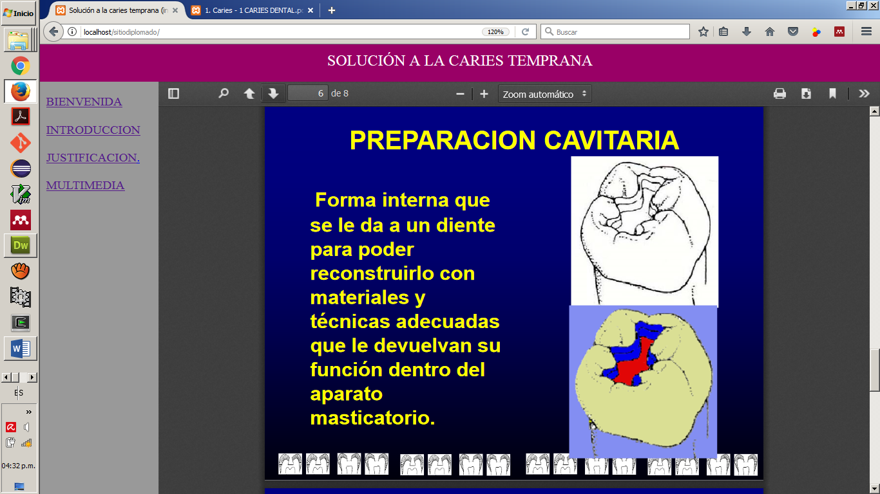

Cavidad dental tallada en un diente con caries para recibir una obturación directa.

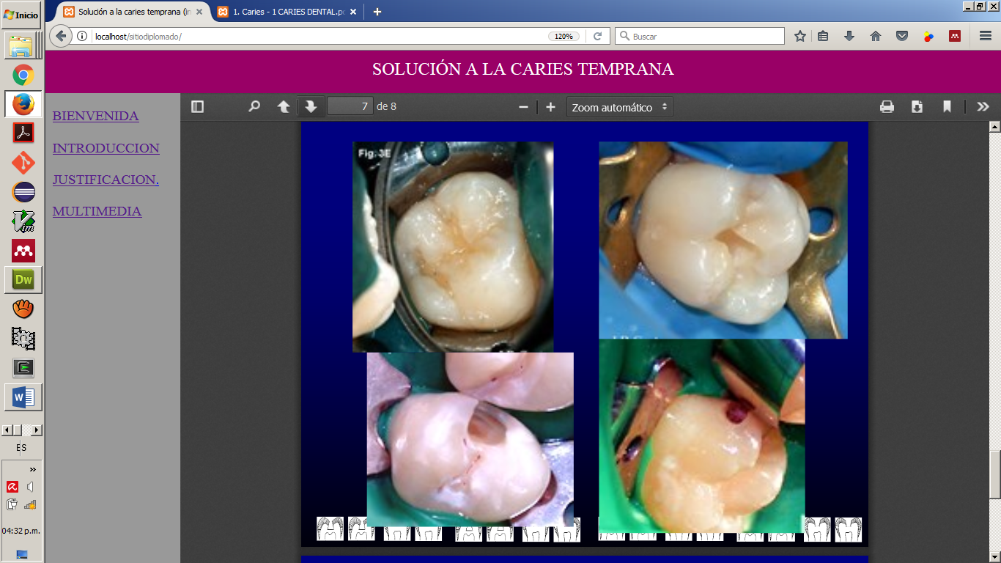

Imágenes de algunos ejemplos de cavidades en dientes.

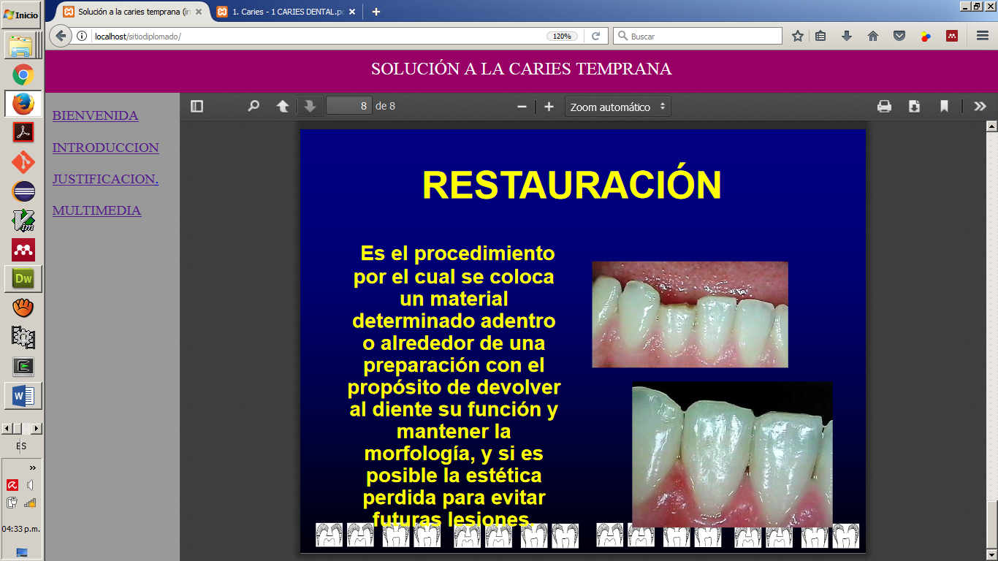

Definición de restauración directa y ejemplo clínico en un diente anterior inferior.

AMALGAMA

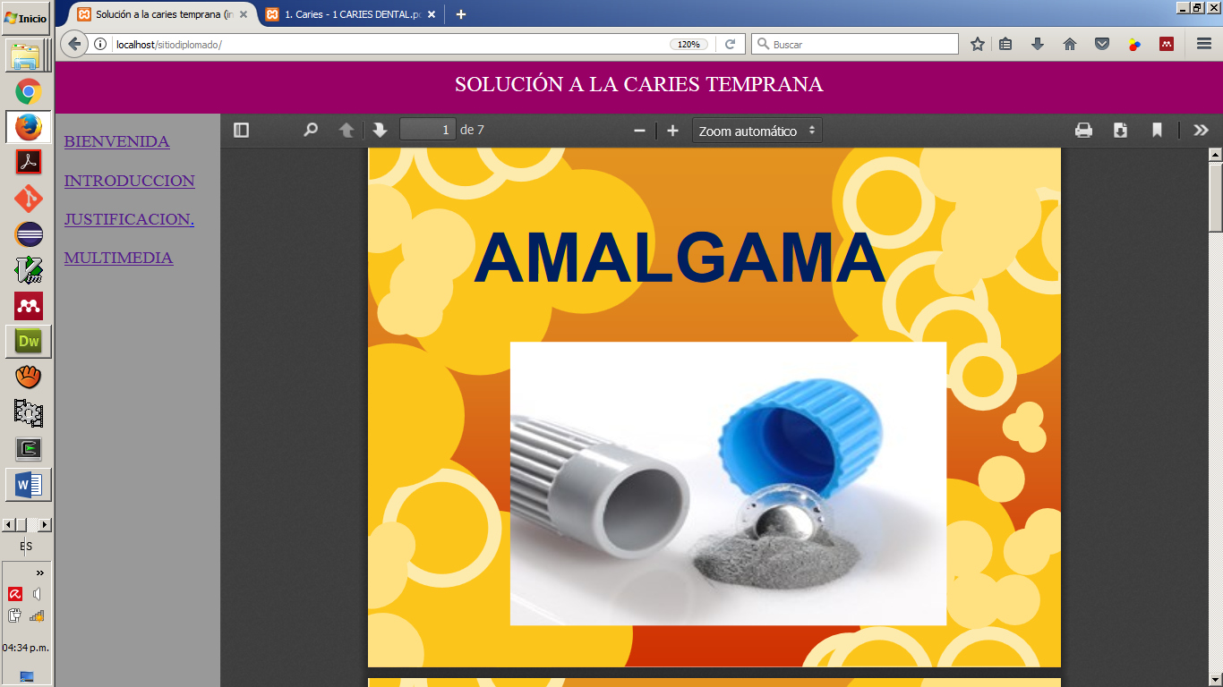

Presentación comercial de la amalgama dental (cápsula dosificada).

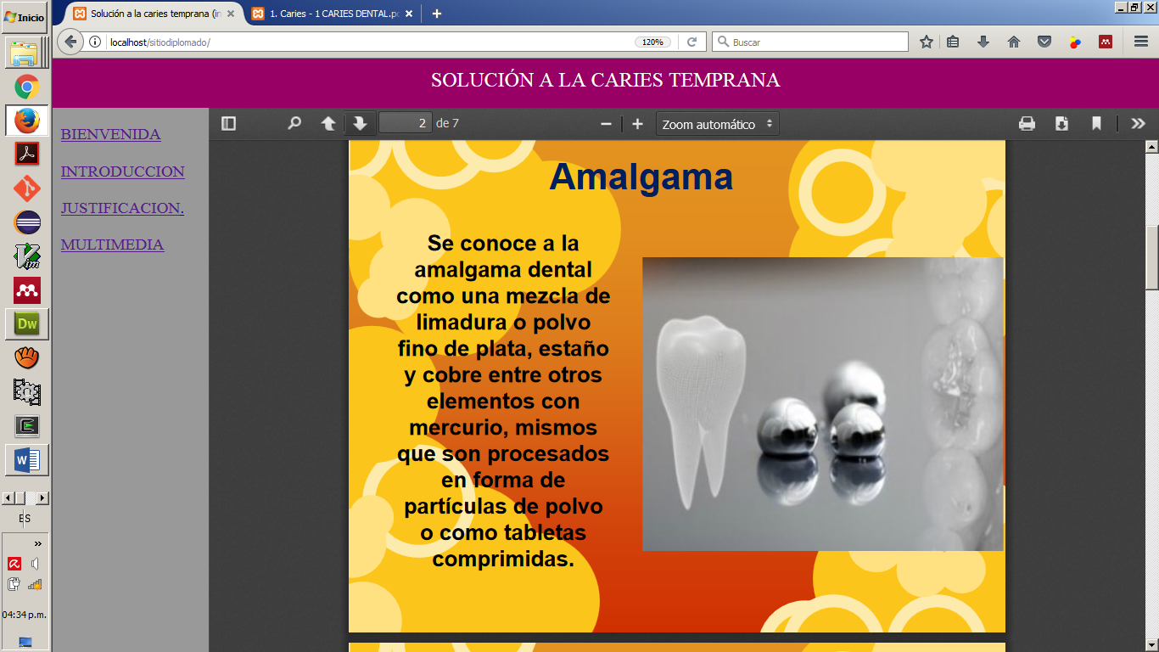

La amalgama de plata se ha usado como material restaurador confiable y seguro por más de un siglo, a pesar de su antigüedad, todavía sigue siendo objeto de estudio y es material de elección en diversas situaciones clínicas.

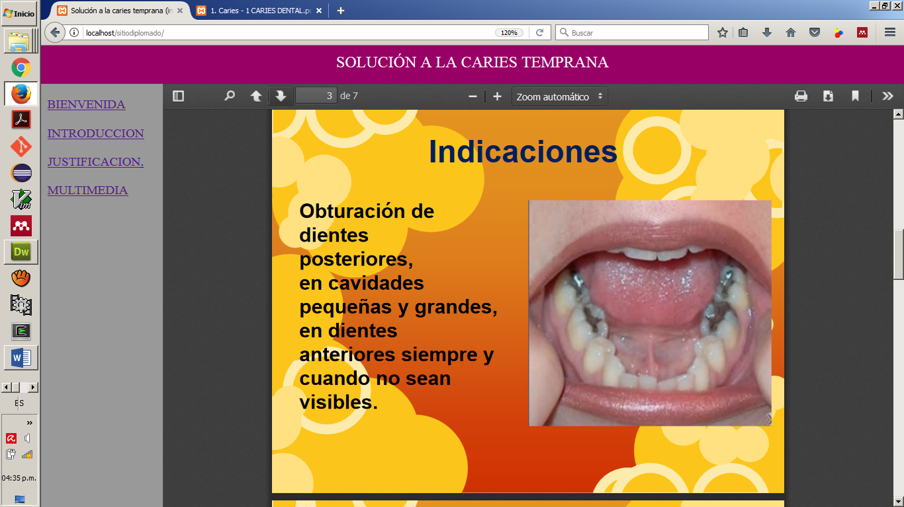

También es un material restaurador para uso en dientes posteriores, y continúa siendo uno de los materiales de restauración directa más utilizado por los odontólogos para el tratamiento del diente afectado por la caries dental

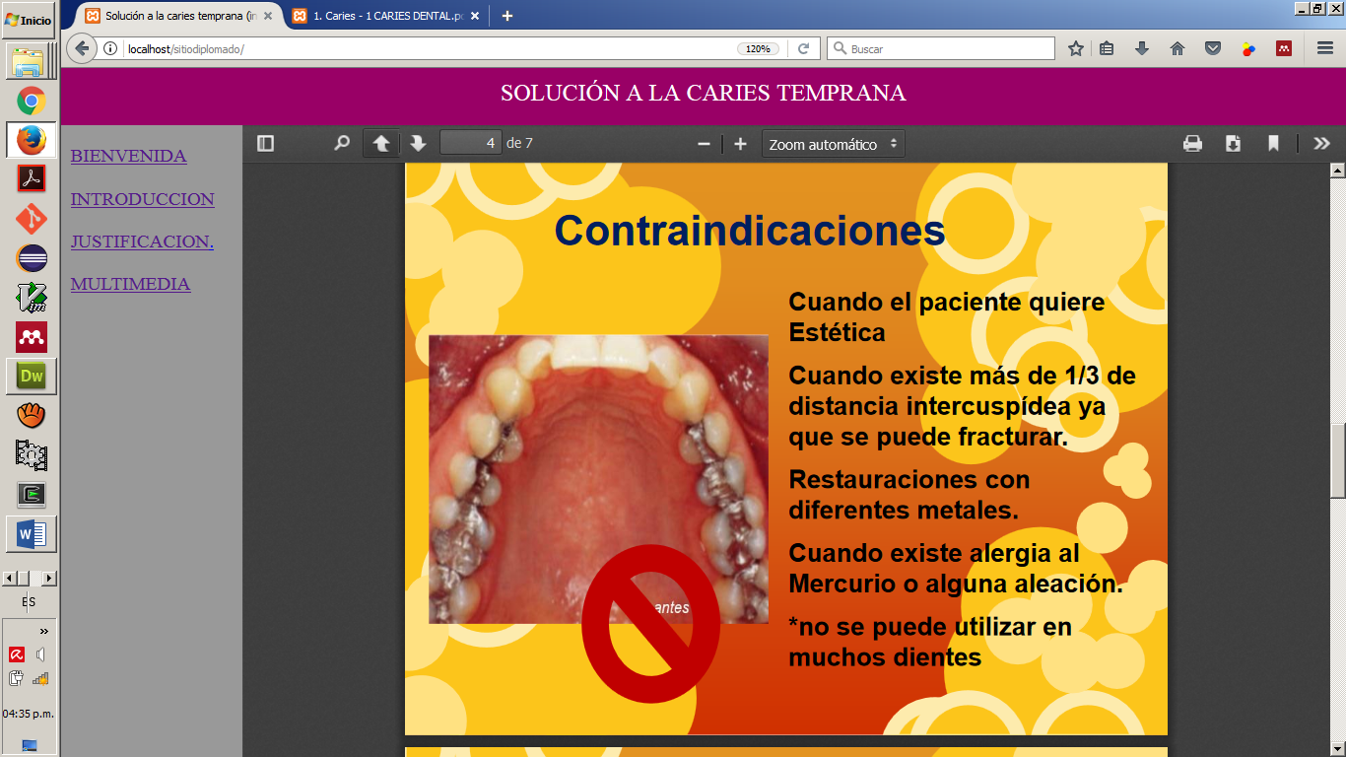

El endurecimiento y contracción pueden generar fuerzas que los separan de las superficies dentarias, permitiendo a futuro la consecuente microfiltración marginal, producto de la variación dimensional, lo que originará problemas como el aumento de la sensibilidad dentaria, cambios de coloración de los dientes y penetración de microorganismos, lo que puede ocasionar severos daños pulpares.

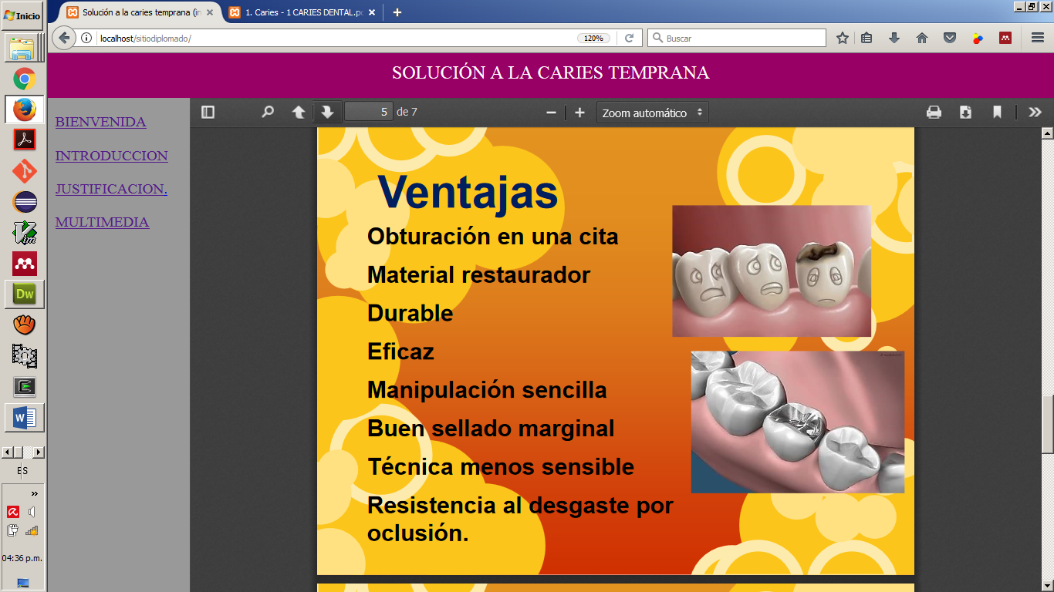

A este material restaurador se le atribuyen cualidades como su fácil manipulación, bajo costo, tiempo de inserción y longevidad clínica.

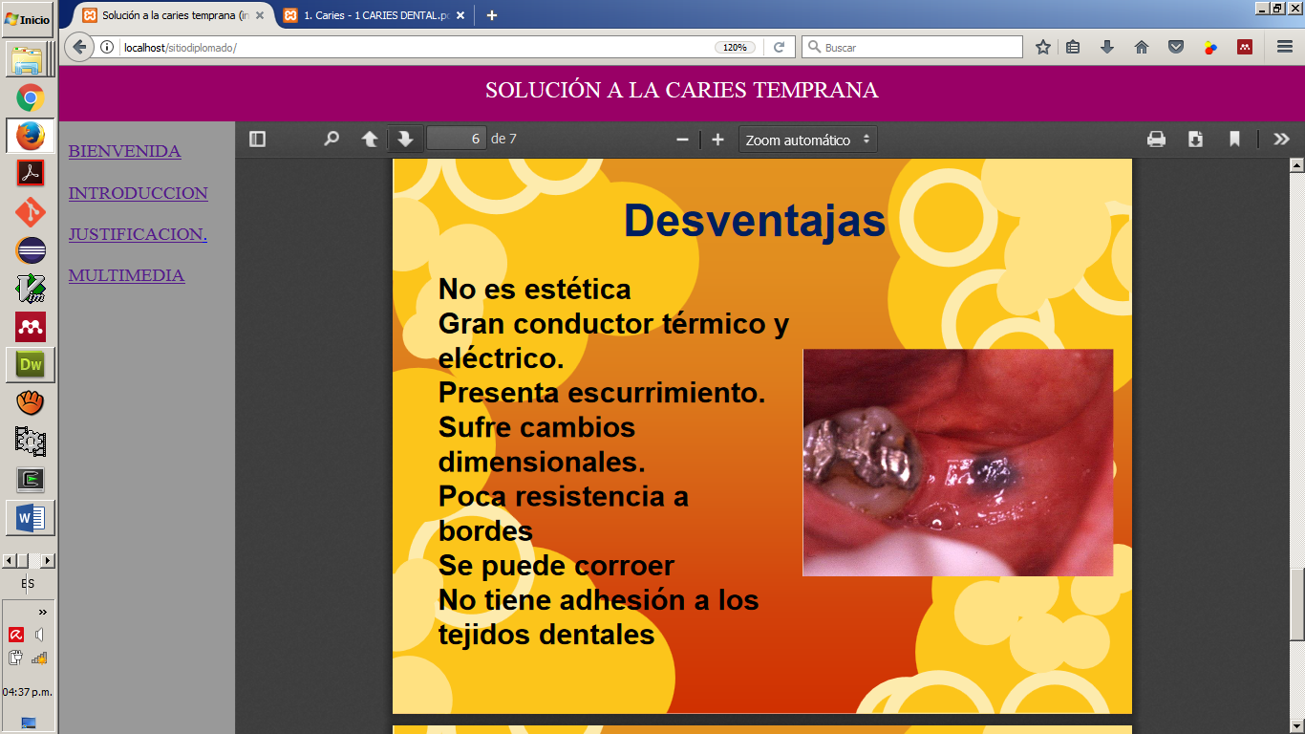

Existen algunas desventajas del uso clínico de este material; como la falta de adhesión a los tejidos dentarios, la dependencia de un diseño cavitario retentivo, la marcada diferencia del color con respecto al diente natural, la falta de propiedades preventivas de nueva caries dental, las propiedades físicas del material diferentes a las de los tejidos dentarios.

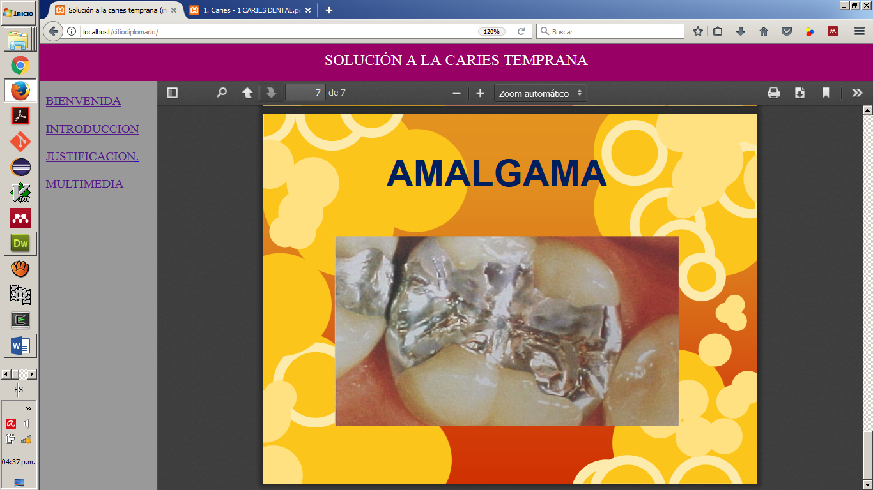

La amalgama dental continúa siendo un material ampliamente usado en odontología en nuestro país.

## RESINAS

Las resinas son materiales que ayudan a devolver función y estética natural al diente, lo que hizo que se convirtiera con el tiempo, en el material más común para restauraciones directas en dientes anteriores y posteriores, ofreciendo beneficios como una apariencia natural y una preparación cavitaria del diente más conservadora.

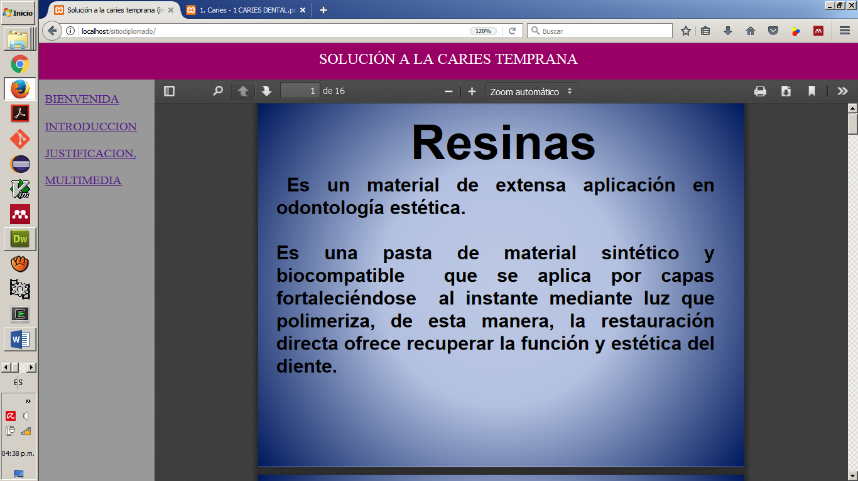

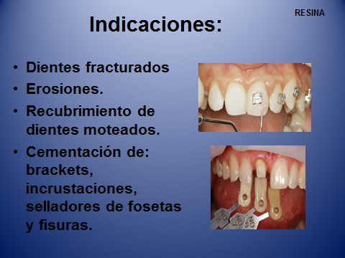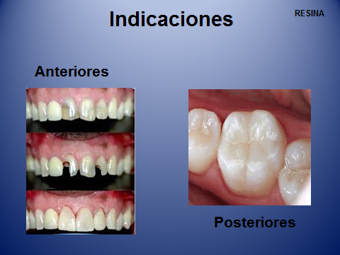

Las restauraciones directas en los dientes anteriores exigen un mayor grado de estética con características de buen pulido, opacidad adecuada para pasar inadvertido, con mínima reducción de estructura dentaria sana. Lo antes expuesto ha hecho de las resinas otra alternativa como material definitivo en el sector posterior.

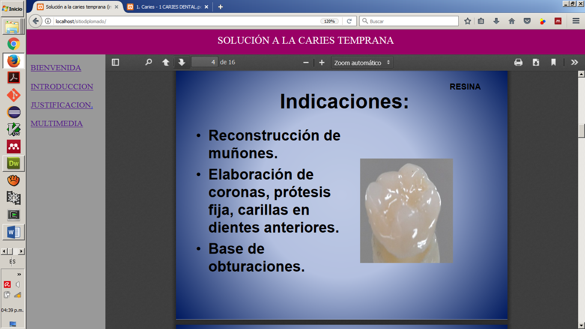

Restauración fija definitiva elaborada con resina.

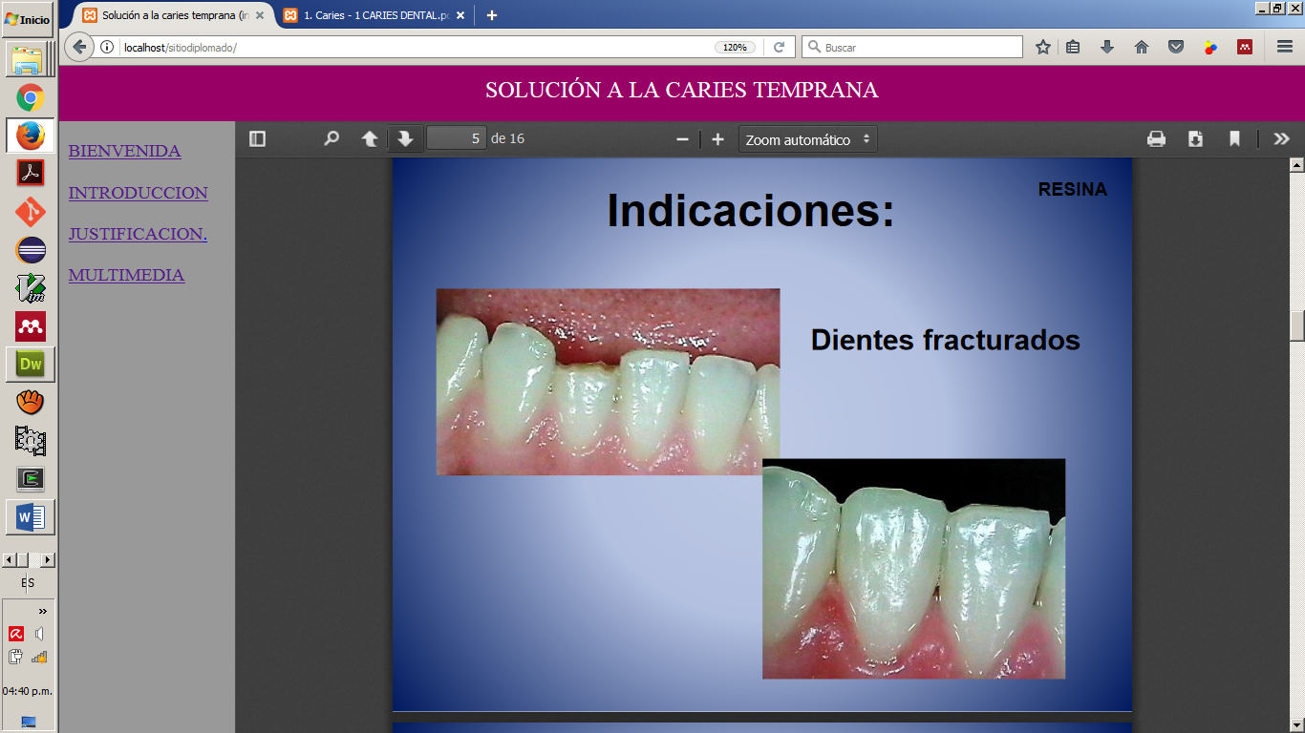

En la imagen superior izquierda se observa la fractura parcial de la corona clínica de un diente anterior inferior. En la imagen inferior derecha se observa la restauración directa del mismo diente con resina. Nótese la apariencia natural del diente ya restaurado.

En la siguiente imagen, la cavidad para resina es conservadora, se limita al máximo la remoción de tejido dental.

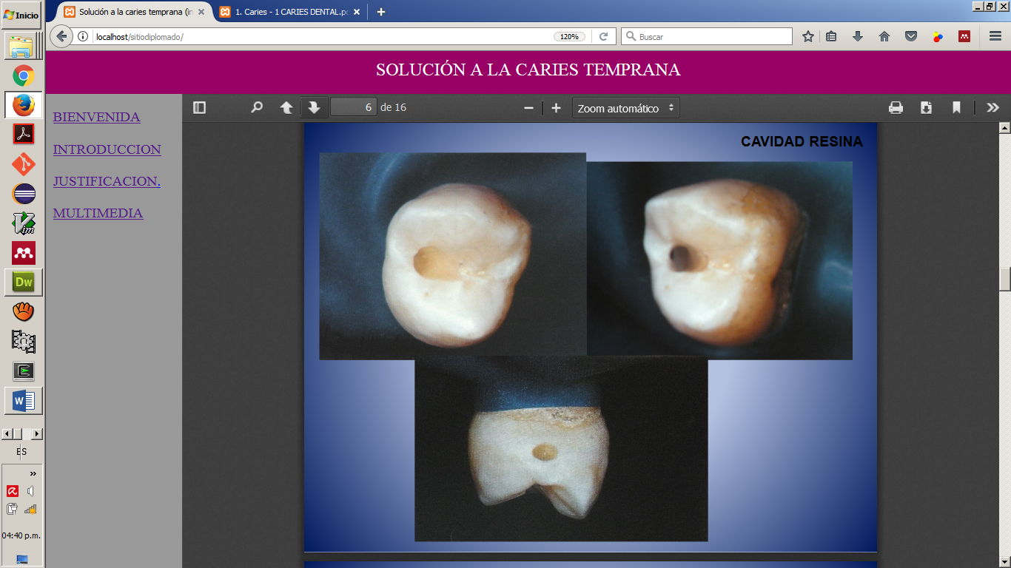

En esta imagen se observan pequeñas cavidades que se realizaron en los dientes premolares ---Técnica de mínima invasión.

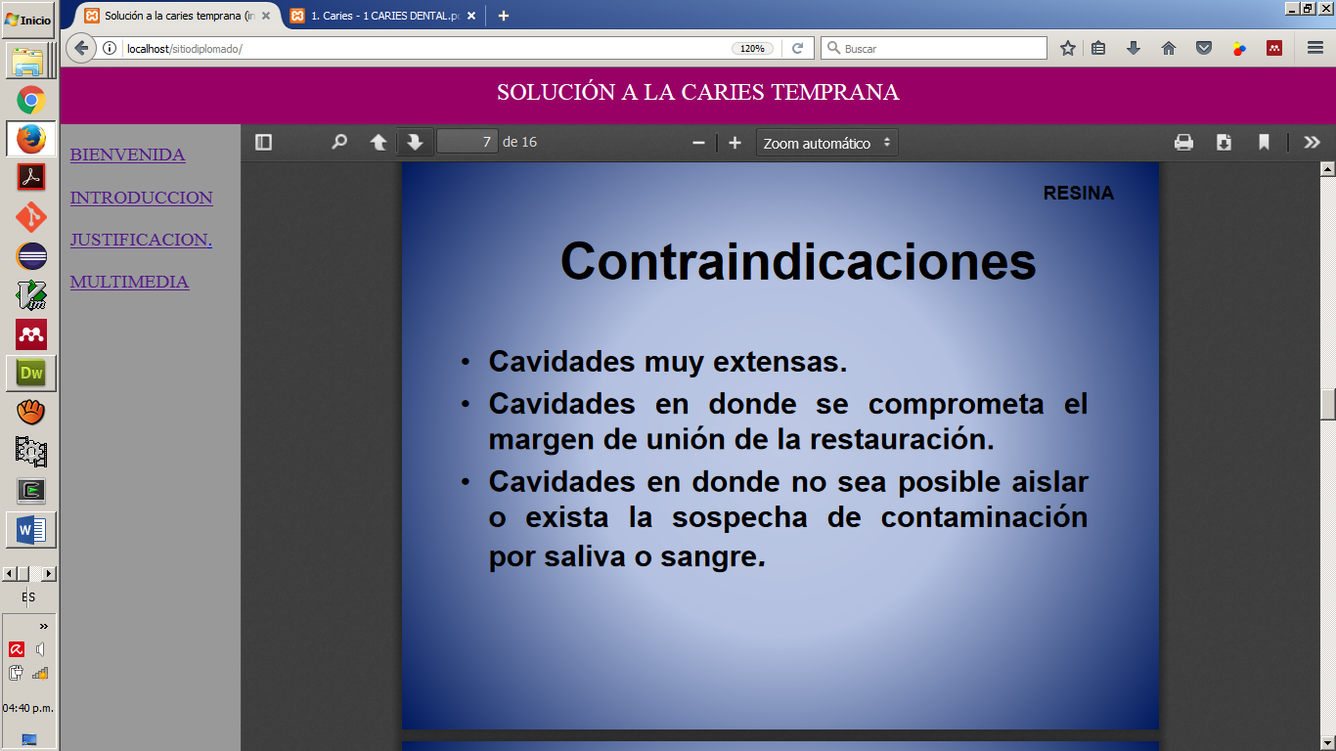

Contraindicaciones para la aplicación de resinas.

En la siguiente diapositiva se precisan las ventajas de la resina, así mismo, en las imágenes se observa la fractura de un diente anterior y el resultado final del diente restaurado con resina.

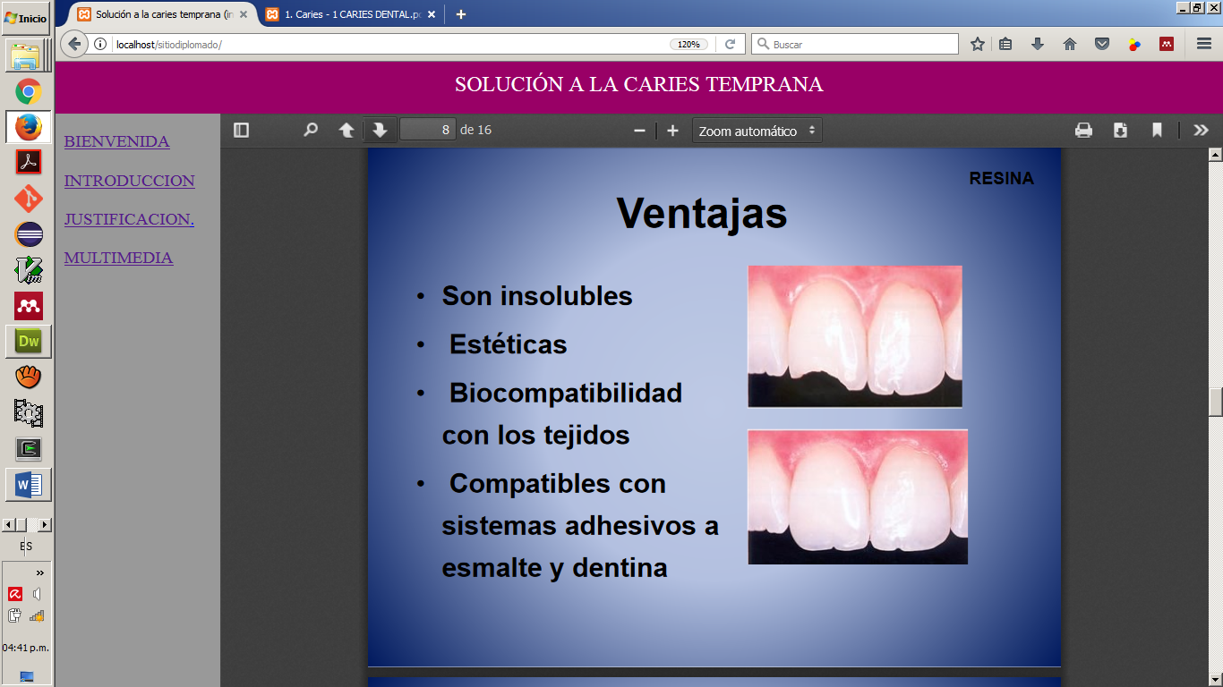

Las ventajas de este material son: disponer de gran variedad de colores y capacidad de mimetización con la estructura dental, menor contracción de polimerización, baja absorción de agua, excelentes características de pulido y textura, abrasión y desgaste muy similar al experimentado por las estructuras dentarias.

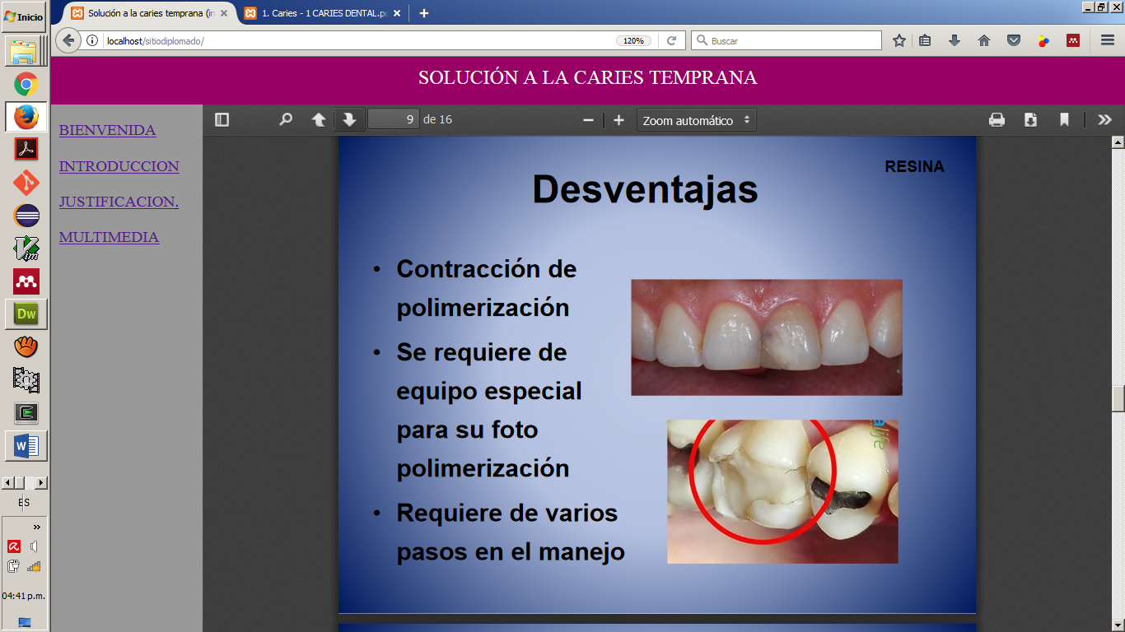

Desventajas para la colocación de resinas, observándose en las imágenes el cambio de color y la falta de sellado marginal. En los dientes posteriores existen fuerzas masticatorias mayores y es más rápido el desgaste, se presenta contracción del material y formación de caries secundaria.

A continuación, se desarrollarán algunos casos clínicos empleando como material restaurador la resina.

La técnica directa involucra un conjunto de procedimientos ejecutados por el profesional en una sola sección clínica.

En las siguientes imágenes se observa la cavidad dental de un molar después de haber eliminado la caries. Previo grabado del esmalte, se procede a la realizar la aplicación del adhesivo dentinario y su polimerización.

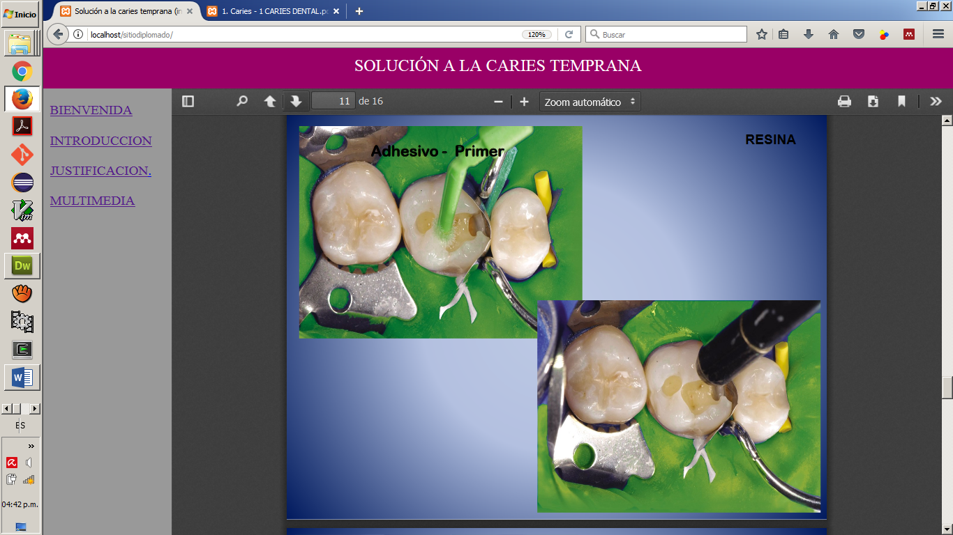

Restauración de un diente posterior

El aislamiento con dique de goma es obligatorio para evitar la contaminación con humedad y protege a los tejidos gingivales, aplicación de agente de enlace el secado de la dentina con aire muy suave.

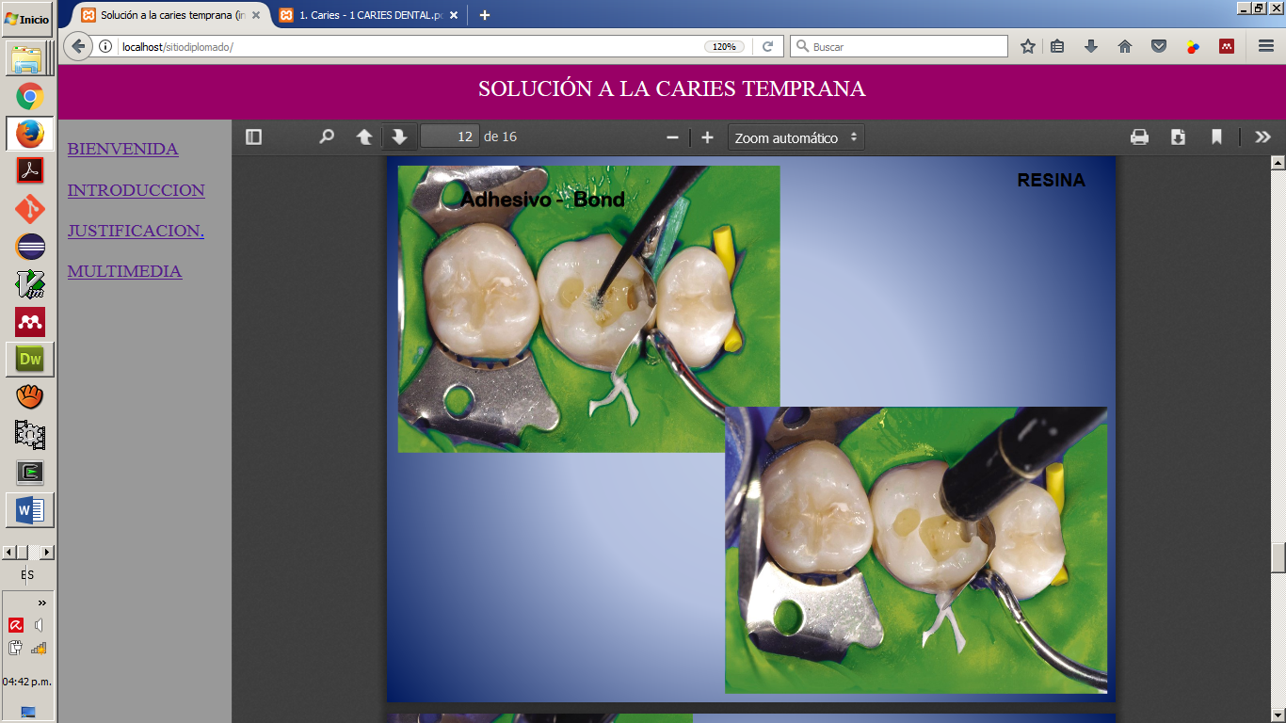

En las imágenes se observa la cavidad dental de un molar después de haber eliminado la caries. Previo grabado del esmalte, se procede a la realizar la aplicación del adhesivo dentinario y secado con aire suave.

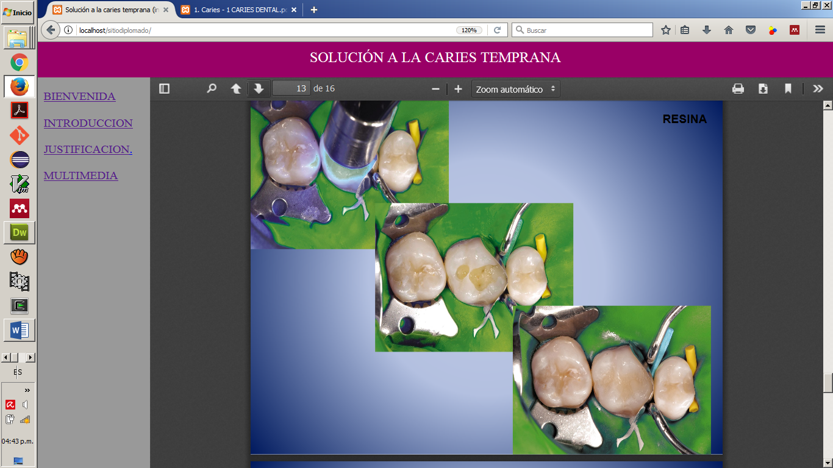

En estas imágenes se observa el proceso de restauración del molar. La imagen superior izquierda muestra la polimerización de la resina por capas. En la imagen central se observa el material polimerizado con las características de color y textura aproximadamente mimetizadas. En la imagen inferior derecha, se observa la restauración final del molar.

El segundo caso clínico

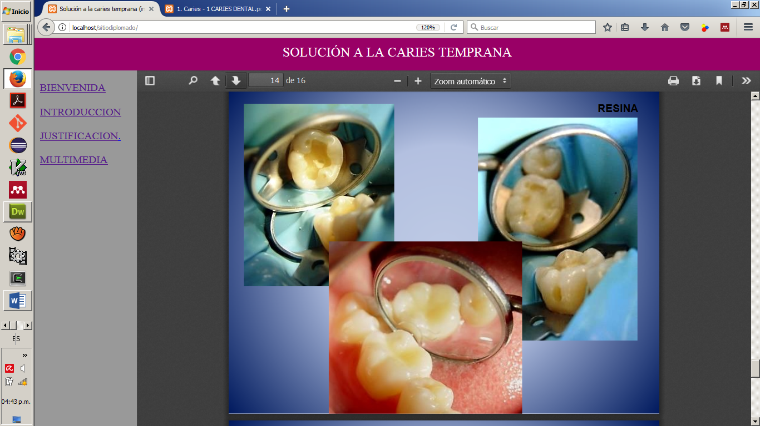

En la imagen superior izquierda se observa la cavidad libre de caries. En la superior derecha se observa material protector pulpar previo a la obturación o reconstrucción con resina. La imagen del centro muestra la anatomía, textura y color del molar para cumplir su función y estética.

Tercer caso clínico

Restauración de dientes anteriores.

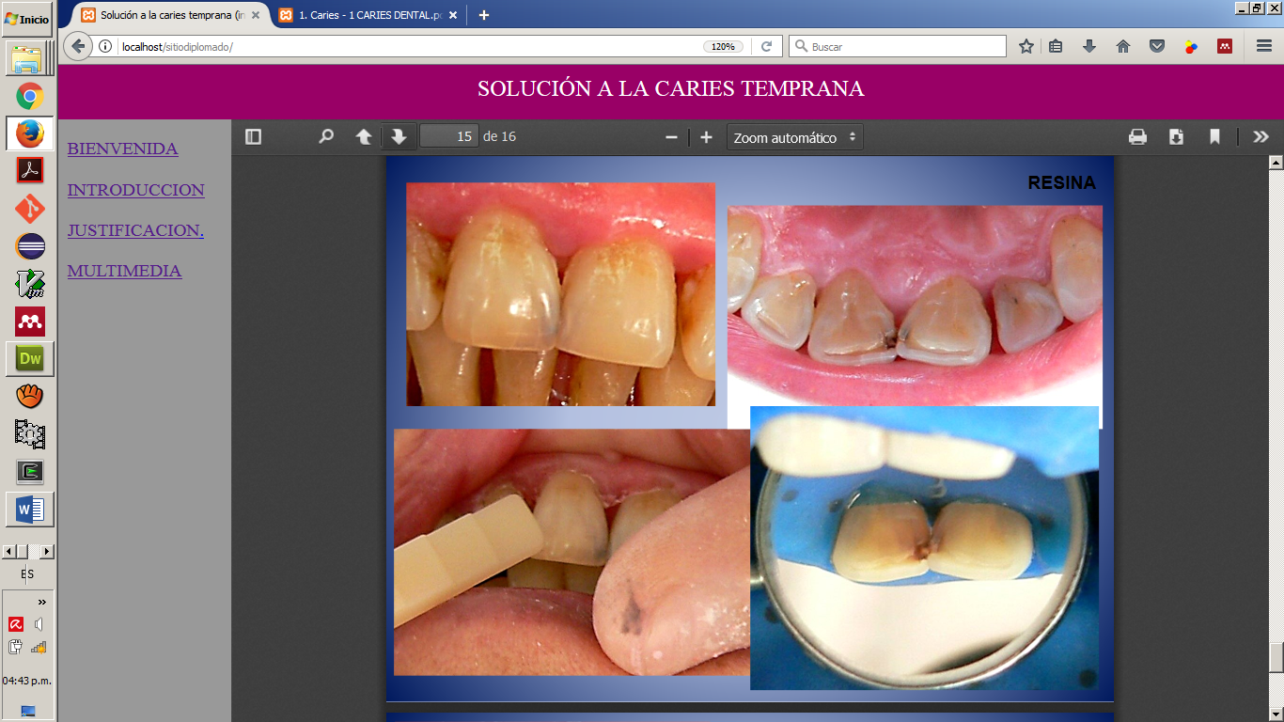

En las imágenes superiores se observa la transparencia de la caries a través del esmalte por la cara labial y palatina (segundo grado). En las imágenes inferiores se observa la toma de color previa al aislamiento con dique de goma.

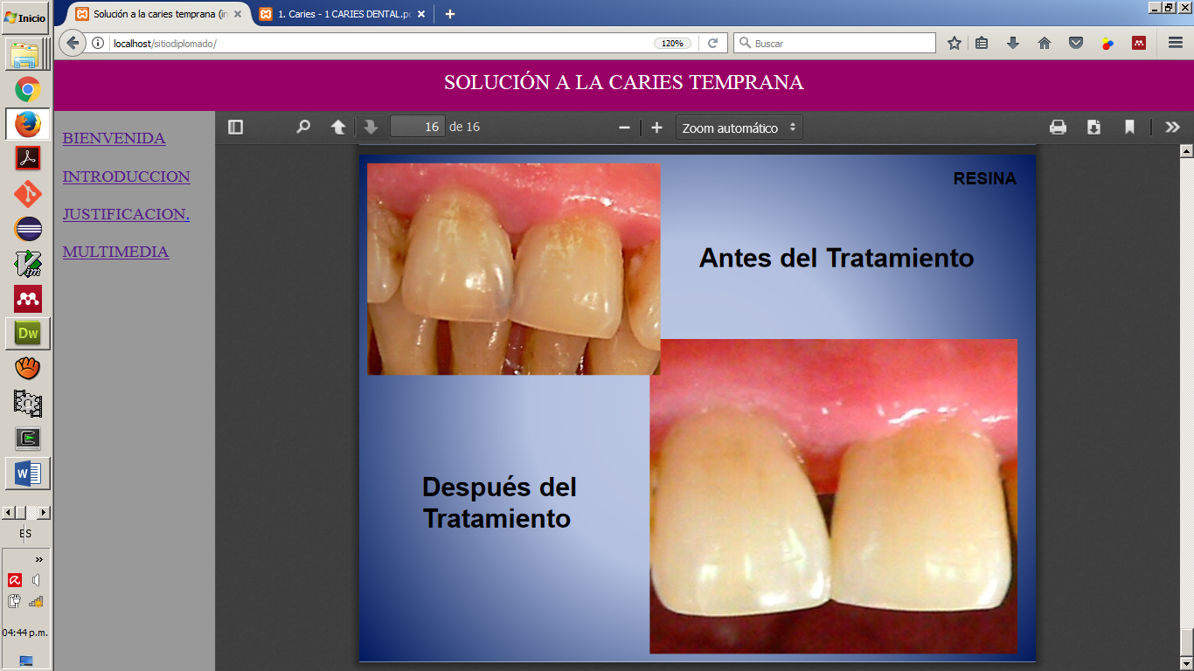

Restauración final del diente, donde se observan una imagen antes del tratamiento y otra con la restauración terminada. Nótese la apariencia natural del diente restaurado.

# QUIZES

En la sección quizes se incluyó un cuestionario con preguntas acerca de la caries temprana. Este tipo de cuestionarios es una forma de retroalimentación el estudiante.

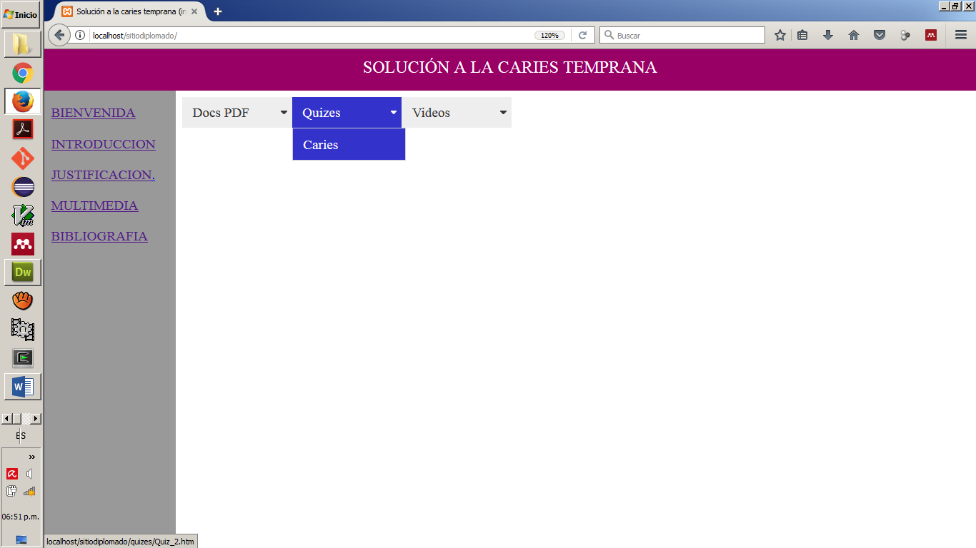

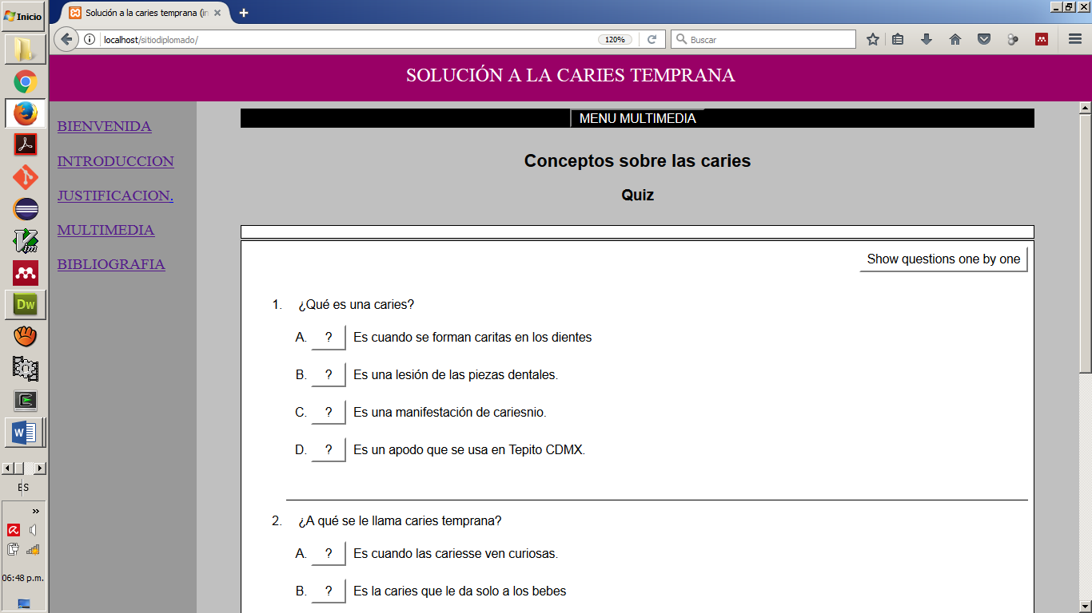

Se muestra un quiz donde se incluyen preguntas relacionadas con la caries temprana.

# VIDEOS

En el menú de videos se incluyen videos sobre amalgama dental; en estos videos se muestra el desarrollo desde el diseño de la cavidad y el uso de instrumentos rotatorios.

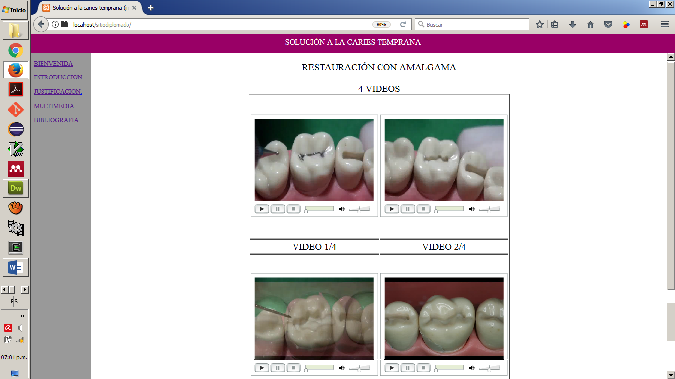

El segundo video corresponde a la restauración directa de un molar con resina.

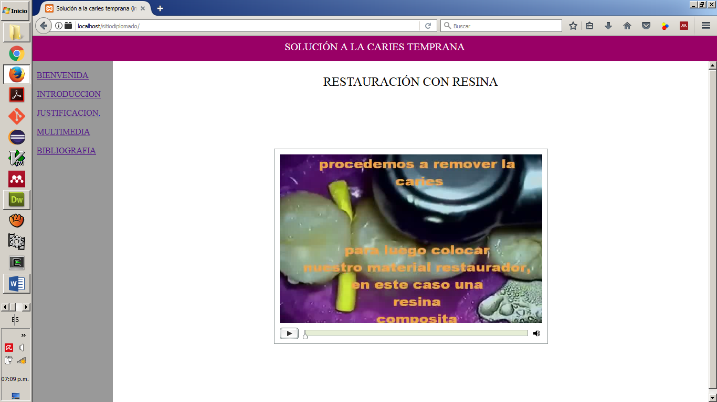

Se observa el aislamiento con dique de goma, con una profilaxis previa, posteriormente, con el uso de instrumentos rotatorios se elimina la caries y se diseña la cavidad. Posteriormente, se lleva a cabo el proceso adecuado para obturar la cavidad con resina.

# CONCLUSIONES

La operatoria dental es el esqueleto, la estructura sobre la cual descansa la odontología. No se trata de una disciplina fácil ni de una disciplina que brinde resultados gratificantes con poco esfuerzo porque la reconstrucción integral de un diente destruido se asocia con importantes dificultades técnicas.

Un buen odontólogo además de tener conocimientos sólidos sobre las disciplinas que estudian el comportamiento de los materiales y su aplicación, sobre los tejidos que constituyen el diente y sobre el aparato masticatorio; debe adquirir la habilidad necesaria para manejar el instrumental altamente especializado que se usa para reconstruir los dientes y poseer conceptos bien definidos sobre la iniciación de las lesiones dentarias y su progreso dentro del diente para saber de qué manera serán restaurados y cómo prevenir su reaparición.

Quien se dedique a esta disciplina con ahínco verá recompensados sus esfuerzos y aprenderá a quererla y respetarla.

La realización de este trabajo nos ha permitido poner en práctica los conocimientos previos y recién adquiridos de los autores en cuanto al manejo de las tecnologías de información y comunicación que sin duda alguna nos serán de gran utilidad en el desempeño de nuestra práctica docente.

# BIBLIOGRAFÍA

Baratieri Luiz , Estética, 2da edición, editorial Amolca, Brasil 2004.

Baratieri Luiz, operatoria dental, 2da edición, editorial Quintesesncee, Brasil 1993.

Barceló Santana Federico, Materiales dentales, 1ra edición, editorial Trillas México 2003.

Barrancos Money Julio, Operatoria dental, 4ta edición, editorial Panamericana, Buenos Aires 2006.

Barrancos Money Julio, Operatoria dental: Avances clínicos restauraciones estética, coordinación editorial Pablo Agustín Varas, Buenos Aires 2015.

Crispin Bruce J, Bases Prácticas de la Odontología Estética, editorial Masson, España 1997.

García Ballesta Carlos, Traumatología Oral en Odontología, editorial Ergon, Madrid 2003.

Gladwin Marcia, Aspectos Clínicos de los Materiales en Odontología, 1°edición, editorial El Manual Moderno 2001.

Henostroza Gilberto, Adhesión en odontología restauradora, 1° edición, editorial Maio 2003.

Lanata Eduardo julio, Operatoria dental, editorial Grupo guía, Argentina 2003.

Mezzomo Elio, Rehabilitación Oral, 1° edición, Amolca, Colombia 2003.

O. Harris, Odontología Preventiva Primaria, 5° edición, editorial El Manual Moderno, México 2001.

Schwartz S Richard, Fundamentos en Odontología Operatoria, editorial Actualidades Medico Odontológicas, Venezuela 1999.